МИНИСТЕРСТВО НАУКИ И ВЫСШЕГО ОБРАЗОВАНИЯ РОССИЙСКОЙ ФЕДЕРАЦИИ
Федеральное государственное бюджетное образовательное учреждение
высшего образования
«КУБАНСКИЙ ГОСУДАРСТВЕННЫЙ УНИВЕРСИТЕТ»
(ФГБОУ ВО «КубГУ»)

Экономический факультет

Кафедра экономики и управления инновационными системами

Допустить к защите

Заведующий кафедрой

канд. экон. наук, доц.

___________ К.О. Литвинский
(подпись)

______________2025 г.

ВЫПУСКНАЯ КВАЛИФИКАЦИОННАЯ РАБОТА
(БАКАЛАВРСКАЯ РАБОТА)

Разработка инновационного туристического приложения для поддержки внутреннего туризма в России: анализ рынка, дизайн UX/UI и дорожная карта проекта

Работу выполнила _____________________________________ А.П. Кулягина
(подпись)
Направление подготовки 27.03.05 Инноватика
Направленность (профиль) Управление инновационными проектами и трансфер технологий

Научный руководитель
канд. экон. наук, доц. А.С. Алеников
(подпись)
Нормоконтролер
канд. экон. наук, доц. Н.Н. Аведисян
(подпись)

Краснодар
2025
СОДЕРЖАНИЕ

Введение 3
1 Развитие внутреннего туризма в России: анализ государственной
стратегии и роль инновационных цифровых решений 6
1.1 Факторы и меры государственной поддержки, влияющие на
развитие внутреннего туризма в России 6
1.2 Цифровые решения и инновации в туризме: роль мобильных приложений в достижении стратегических целей 11
2 Разработка интерфейса туристического мобильного приложения, пользовательский опыт и функциональность 14
2.1 Принципы создания UI/UX для туристического приложения 14
2.2 Проектирование и прототипирование интерфейса: от идеи до реализации 19
2.3 Оптимизация и тестирование интерфейса с учетом специфики туристических сервисов 33
3 Стратегия запуска и коммерциализации туристического мобильного приложения: региональный анализ, прогнозы и план реализации 38
3.1 Анализ и выбор региона для пилотного запуска приложения 38
3.2 Прогнозирование пользовательской базы, оценка прибыли и план реализации проекта 44
Заключение 55
Список использованных источников 57

ВВЕДЕНИЕ

Актуальность темы диплома подтверждается значительным ростом интереса, в последние годы, к внутреннему туризму в России, что обусловлено как экономическими, так и социальными факторами. Также в настоящий момент особенно остро стоит проблема недостаточного информирования населения о возможностях путешествий не только внутри страны, но и внутри своих регионов.
Однако развитию внутреннего туризма препятствуют такие факторы, как отсутствие удобных и персонализированных инструментов для планирования поездок и малое информирование о возможностях путешествий в регионах. Это замедляет экономическое и культурное развитие регионов и не позволяет им в полной мере раскрыть свой потенциал.
Разработка инновационных цифровых решений является важным шагом в решении выше указанных проблем.
Целью данной работы является разработка инновационного приложения "ТурGO", направленного на развитие внутреннего туризма в стране, через персонализацию туристических маршрутов. Исследование охватывает анализ факторов, влияющих на внутренний туризм в России, влияние государственной стратегии, а также роль инновационных цифровых решений в туристическом секторе. Проект включает разработку пользовательского интерфейса (UI/UX), а также стратегию его запуска и коммерциализации. Для достижения поставленных целей была выполнена следующая последовательность задач:
- оценить экономические факторы, определяющие развитие внутреннего туризма в России;
- изучить государственную стратегию поддержки и развития туризма в России;
- исследовать современные цифровые технологии и инновационные решения в туристическом секторе;
- создать функциональный и интуитивно понятный пользовательский интерфейс (UI/UX) мобильного приложения;
- разработать стратегию запуска и коммерциализации мобильного приложения.
Объектом данной работы выступает инновационный проект "ТурGO", направленный на разработку мобильного приложения для персонализации путешествий и поддержки внутреннего туризма в России.
Предметом исследования является разработка минимально жизнеспособного продукта (MVP) приложения "ТурGO", включающая проектирование ключевых элементов пользовательского интерфейса (UI/UX) и формирование стратегии запуска и коммерциализации.
Проект "ТурGO" использует современные технологий в сфере цифрового туризма и создание удобного интерфейса, адаптированного под все категории целевой аудитории. Основное внимание уделяется разработке интуитивно понятного и функционального пользовательского интерфейса (UI/UX), который обеспечит пользовательский путь к информации о туристических направлениях и возможностях планирования поездок.
Техническим воплощением продукта является кроссплатформенное мобильное приложение, разработанное с использованием современных технологий разработки.
Теоретическую основу исследования составили положения и основополагающие концепции ученых-экономистов и специалистов в области внутреннего туризма, цифровых технологий и разработки пользовательских интерфейсов: Ралык Д.В., Королева Н.В., Богомазова И.В., Зубарева Е.В., Саакян А.К.
Информационную базу работы составили открытые данные о внутреннем туризме в России, исследования и отчеты в сфере развития цифровых решений для туризма, а также данные из статистических сборников и докладов государственных и международных организаций. Включены материалы Федеральных законов и Указов Президента Российской Федерации, аналитические отчеты, рейтинги, статьи в научных журналах, а также иные работы отечественных и зарубежных исследователей и аналитиков, посвященные развитию туризма и инновациям в цифровой сфере.
В данной работе были использованы следующие методы: анализ, синтез, обобщение, логическое мышление, аналогия, сравнительный анализ и т. д.
Выпускная квалификационная работа состоит из введения, трех разделов, заключения и списка использованной литературы. В первом разделе рассматриваются основные концепции и подходы, связанные с развитием внутреннего туризма. Второй раздел посвящен созданию пользовательского интерфейса. В третьем разделе рассматривается стратегия запуска приложения на рынке.
В процессе выполнения работы были использованы: учебная, научная, научно–популярная, справочная литература, монографии разных авторов, статьи из периодических журналов, Internet – ресурсы, собственные исследования и разработки. Перечень литературных источников приведен в разделе «Список использованных источников» настоящей работы.

- Развитие внутреннего туризма в России: анализ государственной стратегии и роль инновационных цифровых решений

  - Факторы и меры государственной поддержки, влияющие на развитие внутреннего туризма в России

В данном разделе будут рассмотрены основные факторы, которые определяют развитие внутреннего туризма в России. Внутренний туризм играет важнейшую роль в экономическом развитии России в целом и развитии регионов в частности. В настоящее время в России наблюдается значительный рост интереса к внутреннему туризму, что обусловлено ограничением доступа к ряду туристических направлений и туров для российских граждан в связи с введением санкций. Экономические аспекты, такие как уровень инфляции, транспортные расходы, инфраструктура и государственные инициативы, оказывают значительное влияние на развитие данной сферы.
Так же стоит отметить, что международный туристический поток с каждым годом всё более приобретает популярность, например спрос на туры в Турцию вырос за первые 8 месяцев 2024 года на 4,6%. Это может свидетельствовать о том, что рост международного туризма конкурирует с внутренним туризмом. Если значительная часть россиян предпочтет отдых за границей, это может снизить спрос на поездки по внутренним направлениям [14]. Внутренний туризм стал в три раза популярнее внешнего среди россиян в 2023 году по данным информационного агентства «ТАСС» в 2,4 раза выросла популярность внутреннего туризма за 10 лет и в 1,7 раза упала популярность внешнего туризма за 10 лет. Эти тенденции наглядно иллюстрируются на рисунке 1, где представлены данные о числе россиян, размещенных в коллективных средствах размещения (КСР), а также о числе выезжавших с целью туризма за рубеж [9].
Для полного понимания и освещения всех аспектов и факторов, влияющих на туризм, стоит начать с такого фактора как «Изменения в логистике путешествий». Данный фактор обусловлен своим влиянием, потому что в 2023 году около 50% туристов добирались до мест отдыха на автомобилях, что стало рекордным показателем и началом новой тенденции во внутреннем туризме, именно этот показатель дал толчок для развития таким средствам туризма как «караванинг» – вид путешествий, связанный с использованием специальных туристических транспортных средств.

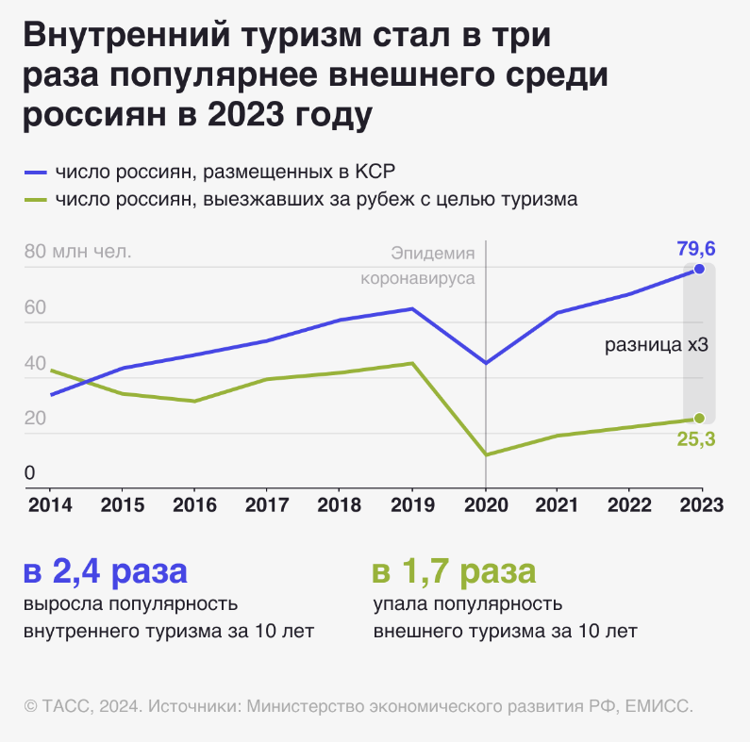
Рисунок 1 – Число россиян, размещенных в КСР, а также число выезжавших с целью туризма за рубеж [9]

Автомобильные поездки приобрели особую популярность в регионах с закрытыми аэропортами, где наблюдается значительный рост туристического потока: +13% и +22% соответственно [13]. Эти изменения в предпочтениях туристов наглядно демонстрирует рисунок 2, который иллюстрирует распределение туристов по видам используемого транспорта [8].
Помимо этого, Дмитрий Чернышенко отметил, что, по поручению президента Владимира Путина правительством разработана концепция развития автомобильного туризма. Благодаря её реализации к 2035 году количество таких поездок вырастет в 2 раза – с 26 до 50 млн ежегодно [12].

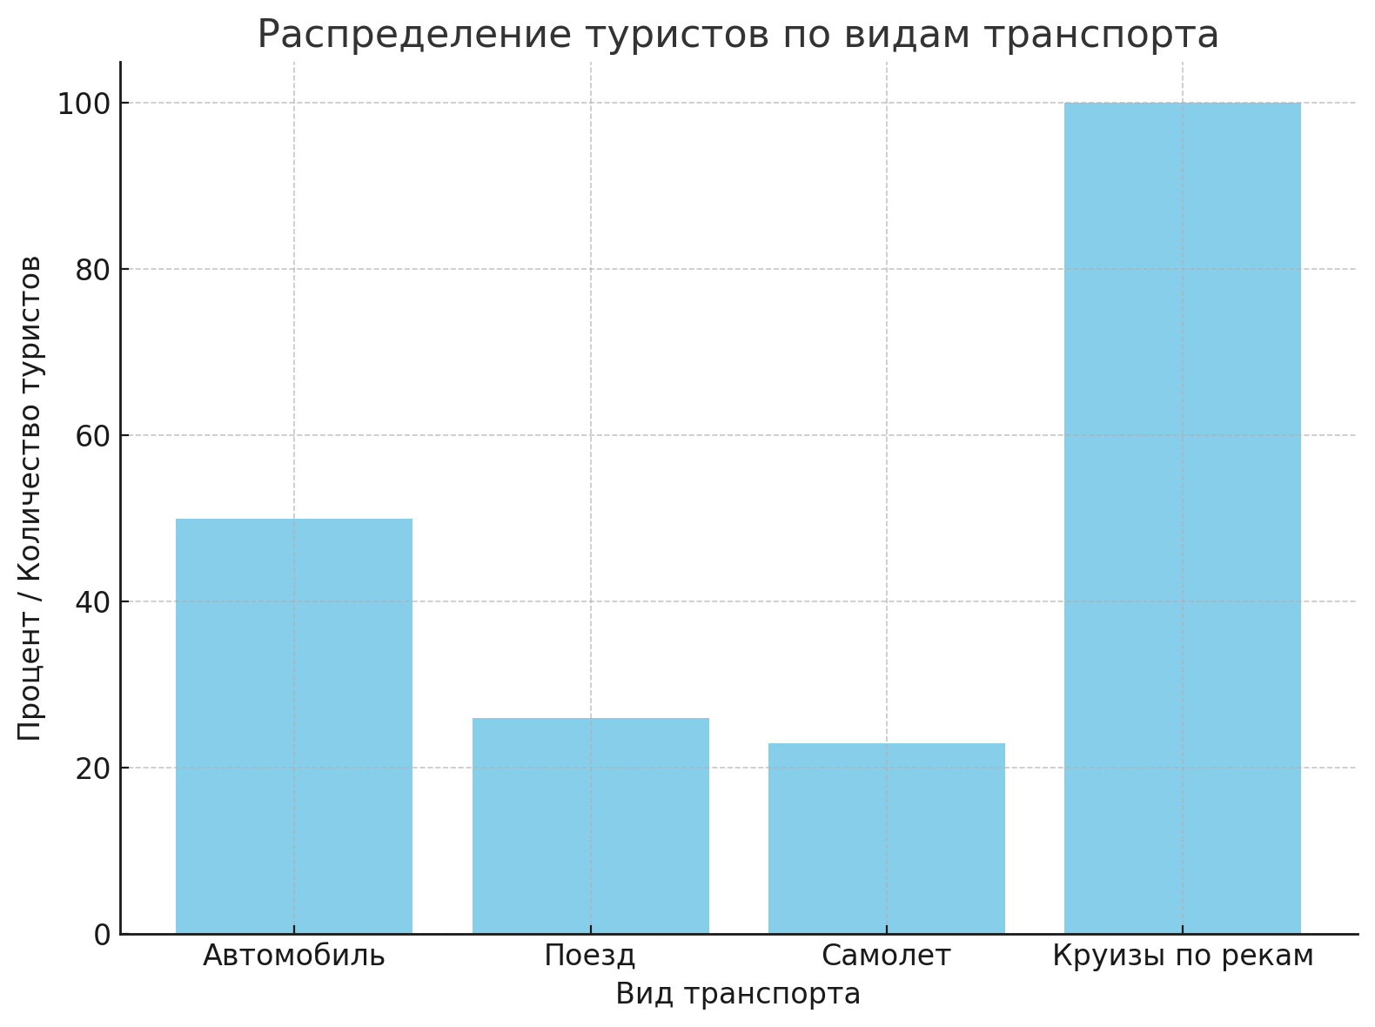
Рисунок 2 – Распределение туристов по видам транспорта [8]

Сутью данной концепции является значительное улучшение инфраструктуры. Основные направления в улучшении инфраструктуре:
- создание и совершенствование объектов придорожного сервиса. К ним относятся заправочные станции, мобильная связь, оборудованные парковки, гостиницы;
- реконструкция объектов турпоказа;
- обеспечение автомобильных дорог качественной мобильной связью и интернет-соединением, а также цифровыми сервисами;
- создание сети национальных и межрегиональных туристских автомобильных маршрутов на территории России. Например, пилотным стал маршрут от Санкт-Петербурга до Владивостока;
- модернизация существующей и развитие современной сопутствующей инфраструктуры на автомобильных дорогах и в местах непосредственной близости от объектов туристского показа.
Концепция также направлена на совершенствование нормативно-правовой базы и меры государственной поддержки для развития автомобильного туризма [6].
Еще одним фактором, который оказывает значительное влияние на внутренний туризм, является дефицит номерного фонда в популярных туристических регионах. В таких направлениях, как Кавказские Минеральные Воды и Дагестан, спрос на отдых ежегодно растет на 15–20%, но темпы строительства новых объектов значительно отстают от этого спроса. Что привело к ситуации, когда туристы вынуждены бронировать поездки за 3–6 месяцев до даты отдыха, чтобы гарантировать себе место размещения [11].
Из-за этого можно отчетливо увидеть проблему, того, что туристы начнут отказываться от поездок по данным туристическим направлениям, предпочтя поездку в более оборудованные города для временного проживания. Данную проблему так же можно отчётливо увидеть и в других регионах нашей страны, особенно в «отдалённых регионах», где развитие туристической инфраструктуры остается на низком уровне. Например, в регионах Дальнего Востока и Сибири, несмотря на огромный туристический потенциал, который может принести региону новый источник дохода и большой потенциал для его развития в целом, происходит дефицит современных гостиниц и транспортной доступности, что является одними из важнейших факторов, влияющих на рост внутреннего туризма [10].
Продолжая рассматривать факторы, влияющие на развитие внутреннего туризма в России необходимо учитывать фактор инфляции и роста цен на энергоресурсы, транспорт и продукты питания, который оказывает непосредственное влияние на стоимость туристических услуг. В 2024 году средний рост цен на туры по России составил 12–15%, что вызвано общими экономическими процессами в стране. Особенно заметно подорожали авиабилеты и железнодорожные перевозки, что увеличило стоимость поездок на массовые курортные направления на 35–40%.
Несмотря на эти экономические вызовы, внутренний туризм продолжает демонстрировать рост, что свидетельствует о сохраняющемся интересе россиян к путешествиям по своей стране. Однако, если рассматривать ситуацию в перспективе ежегодного роста популярности зарубежных направлений, повышение цен может стать значимым фактором, способным замедлить развитие внутреннего туризма в России. Динамика числа туристов, размещенных в коллективных средствах размещения, представлена на рисунке 3, который наглядно иллюстрирует изменения в туристическом потоке в условиях экономических изменений [9].

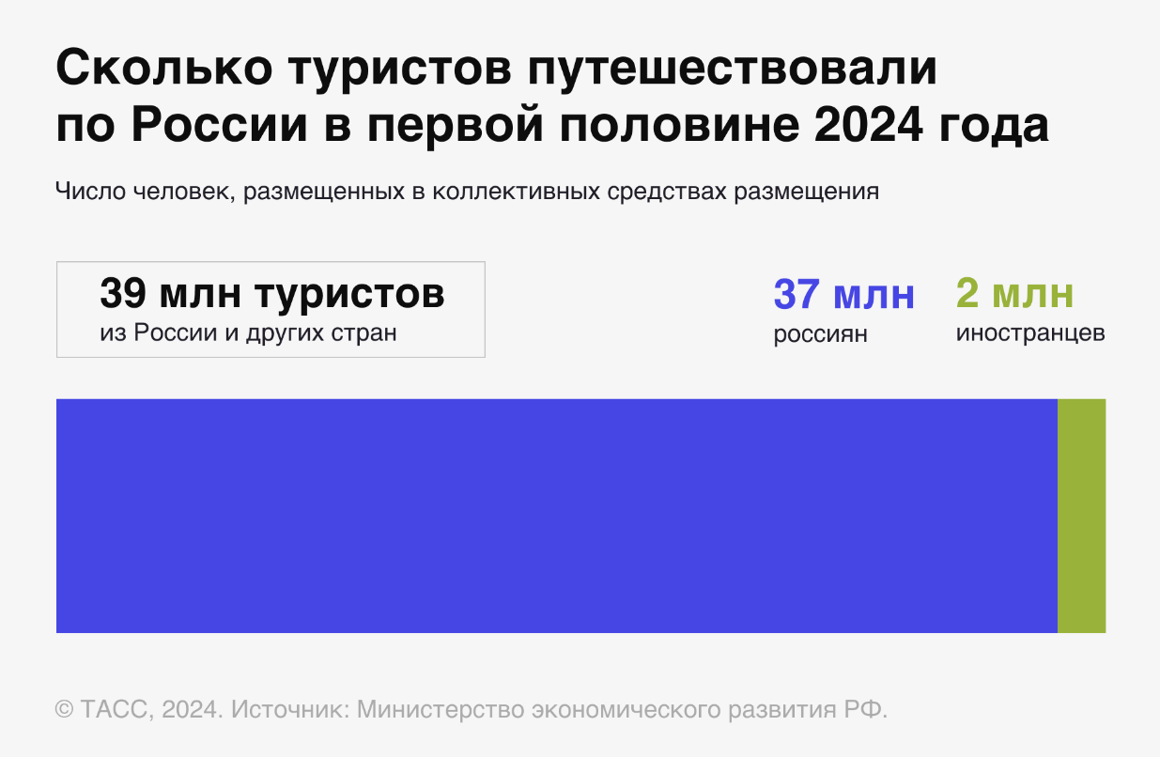
Рисунок 3 – Число туристов размещенных в коллективных средствах размещений [9]

Стоит отметить один из ключевых трендов 2024 года – это рост популярности раннего бронирования. В 2024 году 35% всех летних поездок были забронированы еще до конца февраля, что значительно превышает показатели прошлого года, когда этот показатель составлял 26%. Это связано с ростом спроса на внутренний туризм и с необходимостью бронировать места заблаговременно из-за дефицита номерного фонда в туристических регионах [8].
Экономические факторы играют ключевую роль в развитии внутреннего туризма в России. Инфляция, транспортные расходы, дефицит инфраструктуры и необходимость раннего бронирования определяют динамику спроса на туристические услуги. Тем не менее, рост удовлетворенности туристов, поддержка со стороны государства и развитие новых туристических форматов позволяют сохранять положительные тенденции в развитии внутреннего туризма, несмотря на существующие вызовы. Важно продолжать улучшать инфраструктуру и развивать туристические продукты для дальнейшего устойчивого роста отрасли.

  - Цифровые решения и инновации в туризме: роль мобильных приложений в достижении стратегических целей

В последние годы цифровые технологии стали неотъемлемой частью нашей жизни, оказывая влияние на развитие всех её сфер и способствуя трансформации многих отраслей. Туризм не стал исключением: внедрение и популяризация цифровых решений стали мощным стимулом для становления современного туризма. Именно эта тема станет предметом внимания в данном разделе.
Мобильные приложения, как один из основных инструментов цифровизации, оказывают значительное влияние на все аспекты туризма: от планирования поездок и бронирования до взаимодействия с культурными достопримечательностями и получения уникального опыта путешествий. Сфера туризма всегда была созависима от доступности информации и коммуникациями, однако внедрение цифровых решений радикально изменило способы взаимодействия туристов с туристическими компаниями и получениями различных услуг, во время отдыха.
Подтверждением вышеописанных утверждений, может служить исследование, согласно которому, до 60% россиян используют мобильные устройства для планирования своих путешествий. Так же пользователи и эксперты отметили, что цифровых технологий в туризме способствуют не только упрощению процесса бронирования и организации поездок, но и развитию внутреннего туризма, что является приоритетным направлением в рамках государственной стратегии [7].
Так же в 2021 году на уровне государства была утверждена программа цифровизации туристической отрасли до 2035 года, которая предусматривает внедрение инновационных технологий в целях повышения конкурентоспособности России как туристического направления. Это свидетельствует важности и необходимости создания инновационного цифрового решения для увеличения привлекательности внутреннего туризма в России [6].
На сегодняшний день уже существует несколько отечественных приложений, которые направленны на цифровизацию и оптимизацию некоторых процессов во время бронирования путешествия. Примером одного из таких приложений может служить приложение «Russpass» – туристическая платформа, разработанная для облегчения планирования путешествий по стране. Это приложение способствует развитию внутреннего туризма в России, однако о нём знают в основном только жители Москвы и ближайших регионов.
По мере улучшения и развития приложений, которыми они пользуются ежедневно, их запросы и пожелания к функциональности туристических приложений также растут [5]. Пользователи ожидают от туристических приложений интуитивно понятного интерфейса, персонализированных рекомендаций и возможности быстрого бронирования услуг в реальном времени. Для более полного понимания потребностей пользователей был составлен перечень наиболее востребованных функций, представленный в таблице 1.

Таблица 1 – Функции туристического приложения
Функция | Описание
Полная информация о туристическом объекте, курорте или отеле | Карта курорта, расписание мероприятий и активностей, актуальные акции на услуги.
Удобный доступ ко всей инфраструктуре | Онлайн-бронирование номера или оборудования, запись на массаж, заказ еды, покупка билетов.

Продолжение таблицы 1
Функция | Описание
Возможность быстро решать возникающие вопросы | Прямая связь с персоналом в круглосуточном режиме.
Индивидуальные условия, персонализированные предложения | Бонусы и скидки в обмен на лояльность.
Путеводители и рекомендации | Гиды по популярным туристическим маршрутам, планирование путешествия.
Отзывы и рейтинги | Отзывы помогают человеку понять, куда стоит идти, формируется доверие к приложению.

Завершая данный раздел, можно отметить, что цифровизация туристической отрасли является не просто современным трендом, а необходимостью для достижения конкурентоспособности и удовлетворения растущих запросов пользователей. Внедрение инновационных решений, позволит не только упростить процесс планирования, но и существенно повысит качество предоставляемых услуг. Государственный план по развитию туристической отрасли до 2035 года свидетельствует о важности и большом значении фактора развития и цифровизации туризма.
- Разработка интерфейса туристического мобильного приложения, пользовательский опыт и функциональность

  - Принципы создания UI/UX для туристического приложения

Как отмечалось ранее в современном мире туристические приложения стали играть важную роль, как и в планировании путешествий, так и со стороны самого путешествия. Такие приложения призваны решить различные задачи и проблемы разных целевых аудиторий во время путешествий. Пользуясь приложениями, пользователи взаимодействуют с его интерфейсом (UI) и проходят определенные сценарии для достижения своих целей (UX). Именно этим аспектам приложения будет посвящена данный раздел.
Рассматривая принципы создания UI/UX для туристического приложения, стоит начать с основных понятий UI/UX.
UI (User Interface Design) – это процесс создания интерфейса между пользователем и компьютерной программой, приложением или веб-сайтом. UI-дизайнеры работают над тем, чтобы интерфейс был понятным, удобным и привлекательным для пользователя [15].
UX (User Experience Design) – это создание удобного и приятного для пользователя опыта взаимодействия с продуктом или сервисом. UX-дизайнеры работают над тем, чтобы пользователь чувствовал себя комфортно и мог легко выполнять задачи [15].
Помимо понятий, также важно учитывать сферу, в рамках которой создаются UI/UX. В дипломной работе рассматривается создание приложений в сфере туризма. Поэтому, если рассматривать создание приложения с этой перспективы, необходимо разобрать основные целевые аудитории и ключевые тенденции для разработки приложения.
Основными пользователями туристического приложения станут те же группы людей, которые обычно обращаются в туристические агентства. Однако, в отличие от традиционных агентств, цифровое приложение должно учитывать разнообразие предпочтений и ожиданий современных путешественников, а также предоставлять персонализированный опыт. Эти сегменты подробно описаны в таблице 2, которая иллюстрирует многообразие пользователей и их характеристики.

Таблица 2 – Сегменты путешественников
Сегмент | Возраст | Характеристики
Семейные путешественники | 25–45 лет | Семьи с детьми, ищущие комфортные и безопасные варианты для отдыха, развлечения для детей.
Молодые пары | 20–35 лет | Ищут романтические, активные или экзотические путешествия.
Студенты | 18–25 лет | Ориентированы на бюджетные приключенческие туры, языковые курсы или обмен.
Пенсионеры | 60+ лет | Предпочитают спокойные экскурсионные туры и круизы, интересуются культурой.
Бизнес-путешественники | 30–50 лет | Нуждаются в комфортном размещении, быстром бронировании и поддержке в поездках.
Активные отдыхающие | 25–40 лет | Предпочитают походы, велотуры, горные лыжи, активный отдых на природе.
Фанаты культуры и истории | 30–60 лет | Посещают музеи, достопримечательности, исторические места.
Гурманы | 30–50 лет | Интересуются гастрономическими турами, дегустациями и кулинарными мастер-классами.
Путешественники-одиночки | 25–40 лет | Ищут возможность для саморазвития, новых впечатлений.

Поэтому основными элементами дизайна будет важно отметить, чтобы информация в приложении была логично организована. Для достижения этих целей применяются основные принципы и техники дизайна, которые обеспечивают удобство, эстетичность и функциональность интерфейса. Эти принципы подробно рассмотрены на рисунке 4, где представлены ключевые подходы к созданию эффективного UI/UX для туристического приложения [17]. Например, использование контрастных цветов, адаптивной верстки и иерархической структуры информации помогает сделать приложение доступным и привлекательным для пользователей с разным уровнем цифровой грамотности.

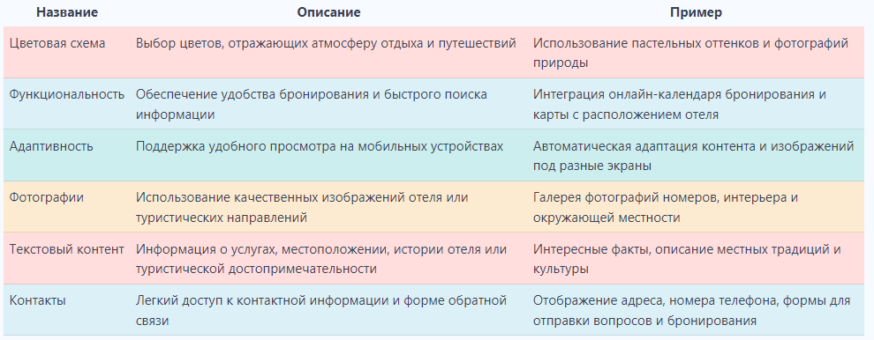
Рисунок 4 – Основные принципы и техники дизайна в туристическом приложении [17]

Ключевой аспект дизайна – это визуальная эстетика. Используйте яркие, но при этом гармоничные цвета. Психология цвета играет важную роль в восприятии сайта. Например, синие и зеленые оттенки ассоциируются с природой и спокойствием, что отлично подходит для туристических сайтов.
Также стоит обратить внимание на использование качественных изображений. Фотографии должны быть высокого разрешения и хорошо отражать атмосферу предлагаемых услуг. Примеры отображения фотографий в туристических приложениях представлены на рисунке 5, где показано, как визуальный контент может быть использован для привлечения внимания [17].
Контент должен быть подробным, актуальным и полезным. Кроме того, текст должен быть оптимизирован для поисковых систем, чтобы повысить видимость приложения в поисковых запросах, как вариант можно еще использовать специальные ключи, по которым можно будет найти необходимую информацию. Использование релевантных ключевых слов и фраз, таких как «бюджетные туры по России» или «отдых на Байкале», позволяет привлекать целевую аудиторию, которая ищет туристические услуги. Эффективное расположение и структурирование контента в интерфейсе приложения также играет ключевую роль, что наглядно демонстрирует рисунок 6, где представлен пример организации контента в туристическом приложении White Label App [17]. Этот пример показывает, как грамотное размещение текстов, изображений и интерактивных элементов может улучшить восприятие информации и упростить навигацию.

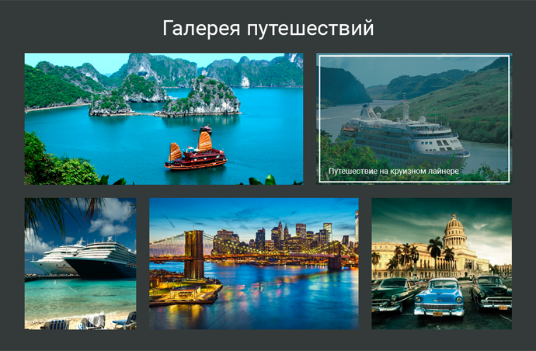
Рисунок 5 – Пример отображения фотографий [17]

При разработке дизайна необходимо учитывать и функциональность приложения. Простота навигации имеет большое значение. Меню должно быть интуитивно понятным, а переходы между страницами – быстрыми [17].
Еще одним не мало важным фактором в создании туристического приложения будет являться геймификация. Геймификация – рабочий способ вовлекать людей в те или иные активности. Геймификация туризма подразумевает игровую, иммерсивную подачу информации о местах и достопримечательностях, иногда сюжетность и награды за успех. Самая простая технология геймификации – квиз. С его помощью клиентам можно предложить выбрать направление путешествия, тур, экскурсии, гостиницу. Ещё одна технология – квест, во время которого турист знакомится с достопримечательностями и продвигается по сюжету.

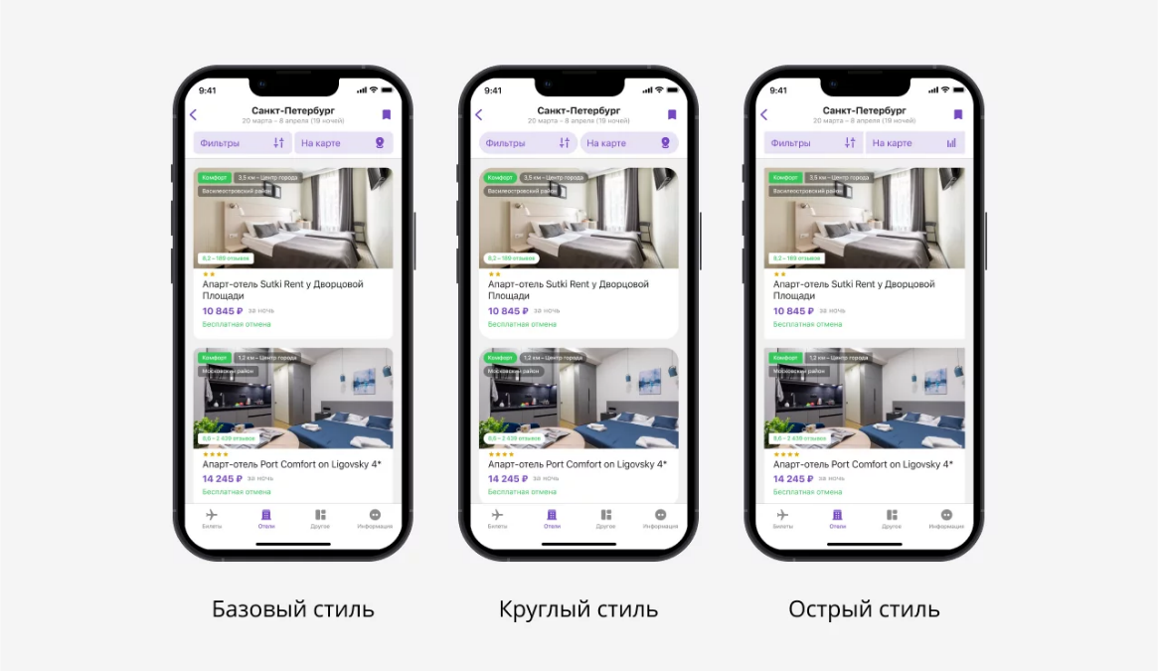
Рисунок 6 – Пример расположения контента в туристическом приложении White Label App [17]

Квест-экскурсий по городам и музеям очень много, ведёт людей по сюжету квеста гид либо чат-бот. Пример сложного приложения показал парижский Диснейленд: к 30-летию парка выпустил праздничный квест с подарками за участие. В рамках праздничного квеста пользователи могли участвовать в интерактивных заданиях и получать подарки, что значительно повысило вовлеченность посетителей. Визуальные решения, используемые в подобных проектах, наглядно представлены на рисунке 7, где показаны примеры реализации геймификации в туристических приложениях [19].
Исходя из вышеописанного можно сделать вывод, что разработка UI/UX для туристического приложения требует особого подхода к потребностям целевой аудитории, а также учета современных тенденций в дизайне и функциональности приложений из сферы туризма.

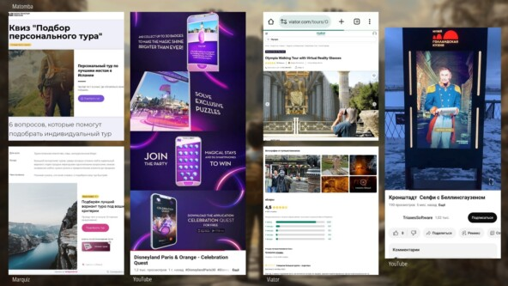
Рисунок 7 – Примеры визуализации геймификации [19]

Основные принципы, такие как интуитивная навигация, качественный визуальный контент, грамотное использование цветовой палитры, а также внедрение элементов геймификации, помогают создать комфортный и увлекательный опыт взаимодействия с приложением. Применение этих принципов позволяет не только улучшить пользовательский опыт, но и повысить привлекательность туристического продукта, способствуя созданию такого продукта, который сможет повысить привлекательность внутреннего туризма в России.

  - Проектирование и прототипирование интерфейса: от идеи до реализации

В современных условиях конкуренции на рынке туристических услуг дизайн сайта или приложения, конечно, играет одну из самых важных ролей, однако не маловажным становится и его функциональность и удобство пользовательского пути. Совокупность хорошо спроектированного взаимодействия и в последствии созданного дизайна, может дать приложению быстрый и хороший страт выхода на рынок. В данном разделе будет спроектирован и создан прототип интерфейса приложения.
Для создания приложения необходимо спроектировать пользовательское взаимодействие. Проектирование пользовательского взаимодействия – это процесс создания интерфейсов, которые обеспечивают удобное и эффективное взаимодействие пользователя с продуктом. Основная цель – сделать пользовательский опыт (UX) максимально комфортным и интуитивно понятным [20].
Некоторые принципы проектирования взаимодействия:
- пользователь в центре внимания (необходимо исследовать целевую аудиторию, создать персонажей и сценарии использования);
- простота и интуитивность (интерфейсы должны быть простыми и интуитивно понятными);
- обратная связь (помогает пользователям понять, что их действия приводят к ожидаемым результатам);
- консистентность (помогает пользователям быстрее освоить продукт).
Эти принципы лежат в основе процесса проектирования взаимодействия. Подробный процесс проектирования, наглядно представлен на рисунке 8 [20].

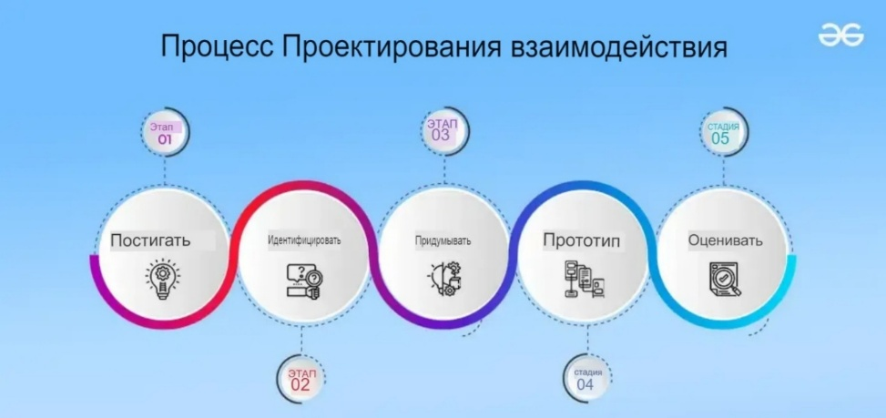
Рисунок 8 – Процесс проектирования взаимодействия [20]
Для создания первого прототипа приложения необходимо изучить его целевую аудиторию. Но для более качественного результата и большей клиентоориентированности будем использовать метод «Персон».
Метод персон – это качественный метод исследования. Его цель – создать нескольких персонажей с характеристиками потенциальных пользователей продукта. Проще говоря, каждый персонаж – это собирательный образ одной группы вашей целевой аудитории [22].
Персона не является реальным человеком. Это образ, который олицетворяет конкретный сегмент целевой аудитории. В основе персон лежат реальные данные (опросы, исследования) или гипотезы руководителей проекта (маркетологов, продактов, UX-редакторов). Пример создания персоны, включая её описание, цели, мотивацию, барьеры и социально-демографические характеристики, наглядно представлен на рисунке 9, где показана персона для сервиса рассылок [23]. Этот пример иллюстрирует, как структурированный подход к созданию персон может быть применен и в туристических приложениях.

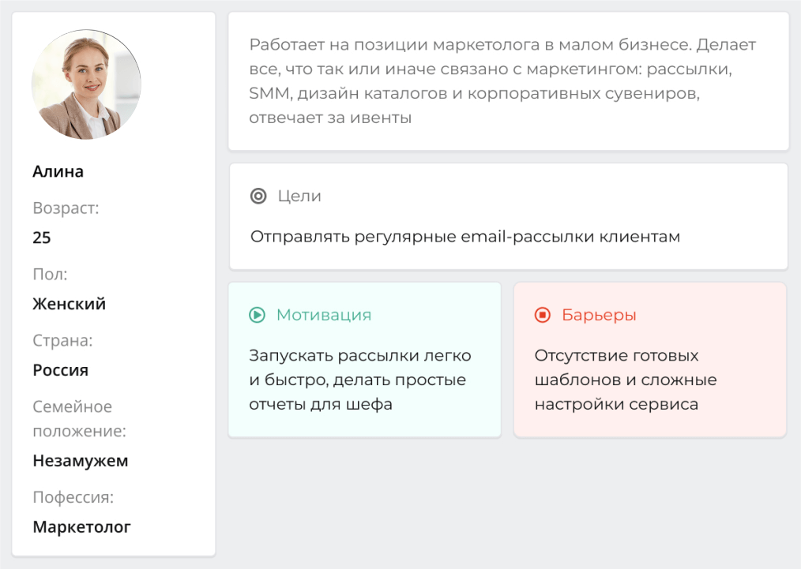
Рисунок 9 – Пример персоны для сервиса рассылок: описание, цели, мотивация, барьеры и социально-демографические характеристики [23]
Тем самым благодаря данному методу можно создать потенциальных пользователей приложения и определить их возможные пожелания, проблемы с которыми они могут столкнуться и т.д.
Перейдем к созданию персон для туристического приложения. Для того чтобы приложение могло удовлетворить потребности большего числа населения, было решено создать 4 отличных друг от друга персон.
Первой персоной является 34-летняя мать двоих детей из Самары. Татьяна, замужняя женщина с двумя детьми, которая часто планирует семейные поездки. Её главная задача, найти безопасные и удобные маршруты для отдыха с детьми и еще желательно довольно бюджетные. Она в основном ищет проверенные отзывы и информацию о детских зонах и развлечениях для ее детей, в соответствии с их возрастной группой. Подробное описание этой персоны, включая её цели, мотивацию, барьеры и социально-демографические характеристики, представлено на рисунке 10.

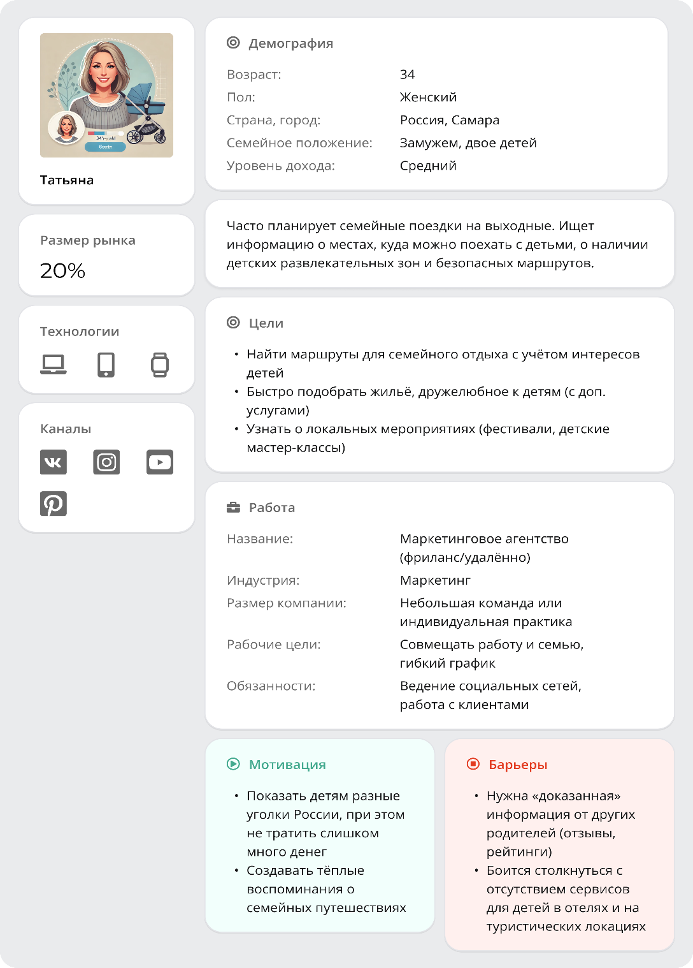
Рисунок 10 – Карточка описания персоны Татьяна
Второй персоной является женатый мужчина 50 лет из Екатеринбурга. Дмитрий – предприниматель с высоким уровнем дохода, который предпочитает премиальный отдых. Он ценит комфорт, индивидуальный сервис и готов платить за высокое качество услуг. Его основная потребность – экономия времени на планировании поездок. Подробное описание этой персоны, включая её цели, мотивацию, барьеры и социально-демографические характеристики, представлено на рисунке 11.

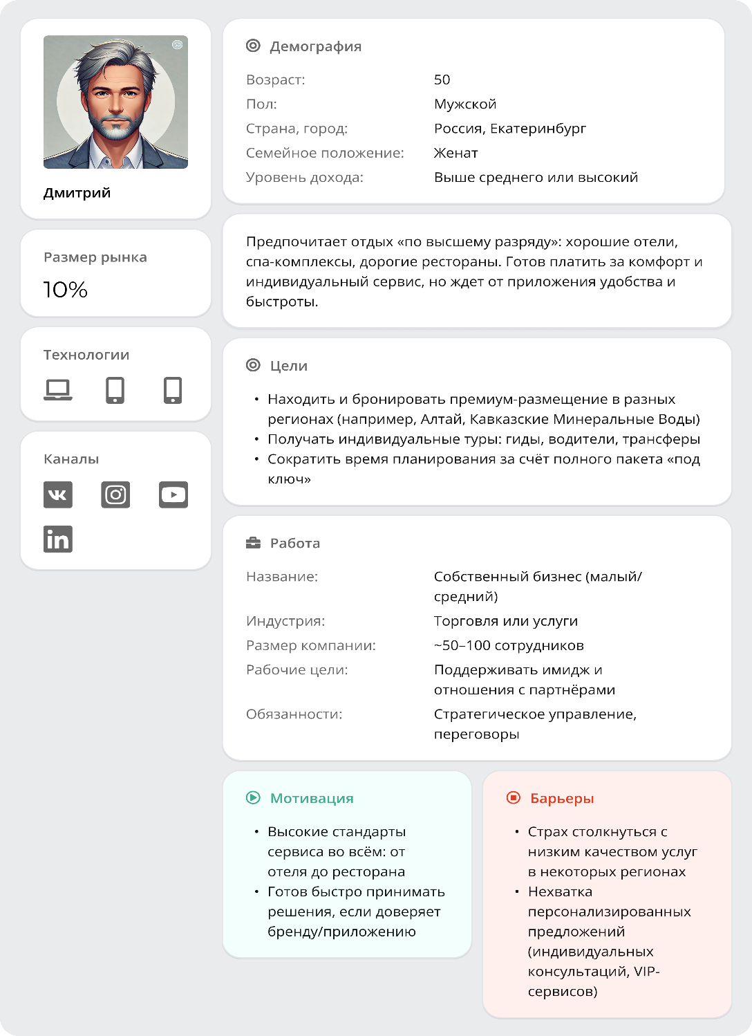
Рисунок 11 – Карточка описания персоны Дмитрия

Для Дмитрия важна возможность бронирования премиум-услуг и индивидуальных туров через сервис. Персональный менеджер и готовые «под ключ» пакеты помогут ему быстро принимать решения. Высокие стандарты сервиса будут ключевым фактором для привлечения таких пользователей.
Третьей персоной является 22-летняя девушка из Красноярска. Ольга – активная студентка, которая увлекается экстремальными видами спорта и ищет бюджетные варианты для путешествий. Она часто путешествует в компании друзей и сталкивается с трудностями в логистике и финансировании, особенно при поиске маршрутов в живописные места. Подробное описание этой персоны, включая её цели, мотивацию, барьеры и социально-демографические характеристики, представлено на рисунке 12.

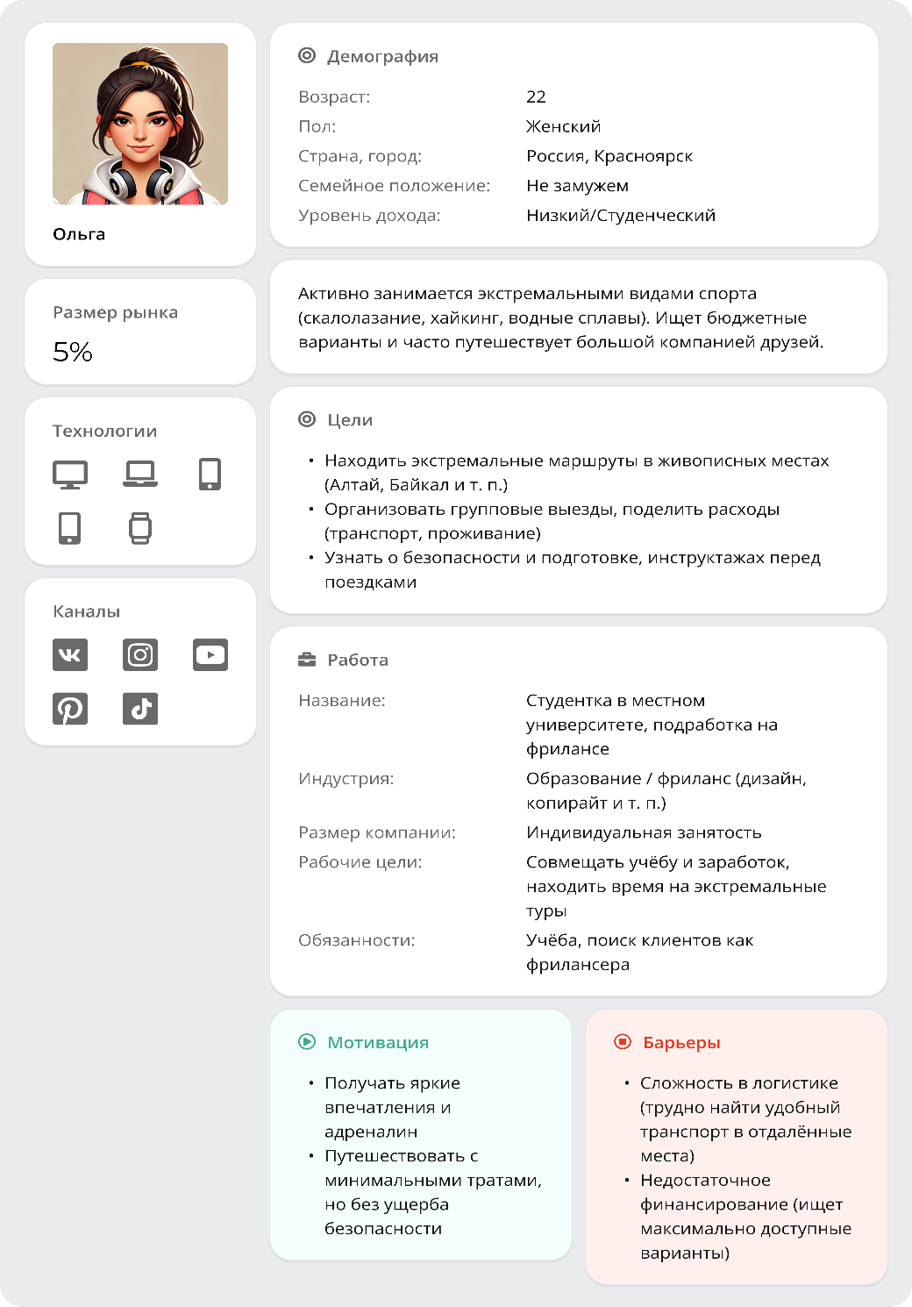
Рисунок 12 – Карточка описания персоны Ольги

Для Ольги важно найти маршруты, которые соответствуют её интересам и бюджету. Добавление функции группового планирования поездок и фильтров по стоимости сделают сервис максимально полезным для неё. Возможность делить расходы между участниками группы также станет большим плюсом.
И четвертой заключительной персоной является парень 27 лет из Тулы. Андрей – молодой человек со средним уровнем дохода, который часто пользуется социальными сетями и тревел-ресурсами для поиска информации о поездках. Однако у него не всегда хватает времени или желания глубоко изучать детали путешествий. Он ценит удобство и готовые решения, так как предпочитает проводить время эффективно. Подробное описание этой персоны, включая её цели, мотивацию, барьеры и социально-демографические характеристики, представлено на рисунке 13.

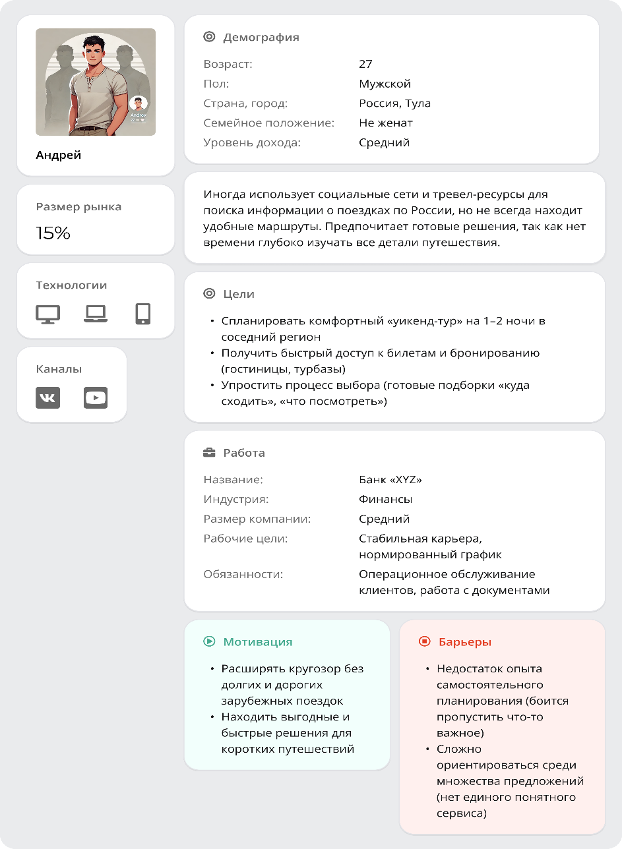
Рисунок 13 – Карточка описания персоны Андрей

Представленные выше персоны помогают понять многообразие потенциальных пользователей приложения. Они отличаются:
- возрастом, социальным статусом и семейным положением;
- бюджетом и предпочитаемым уровнем комфорта;
- целями и сценариями поездок (культурный отдых, экстремальный туризм, семейные путешествия и др.).
Учитывая особенности каждой персоны при проектировании интерфейса и функционала, можно сделать приложение более привлекательным и полезным для разных групп пользователей, тем самым способствуя развитию внутреннего туризма.
Заключительным этапом перед созданием дизайна является создание User-flow.
User flow – это диаграмма из блоков и связей. Она подобна карте отражает каждый шаг пользователя и главные действия, которые он должен совершить с момента запуска приложения или входа на сайт и до достижения своей цели. А целью может быть что угодно: купить вещь, узнать количество шагов за день, проверить статус доставки, написать в службу поддержки. Пример подобной диаграммы, иллюстрирующей пользовательский путь, представлен на рисунке 14, где показан User-flow для сервиса подписки на курсы [25]. Этот пример демонстрирует, как структурированная визуализация помогает организовать взаимодействие пользователя с продуктом, что применимо и к туристическим приложениям.

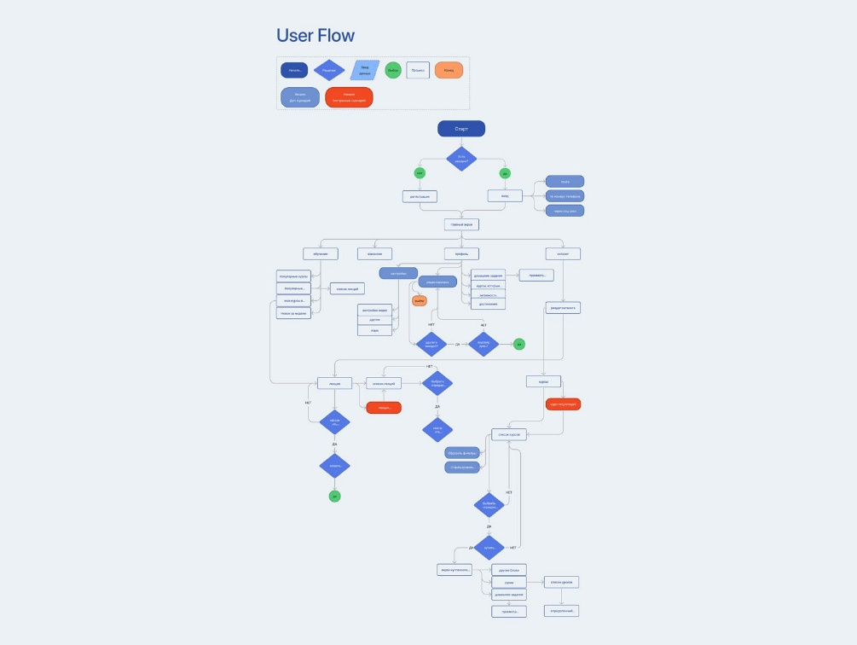
Рисунок 14 –Пример user flow для сервиса подписки на курсы [25]
Исходя из персон, был создан User flow туристического приложения, который представлен на рисунке 14. Данный флоу описывает путь пользователя в мобильном приложении «ТурGO», начиная с момента входа или регистрации и заканчивая использованием ключевых функций приложения. Подробное описание этапов пользовательского пути представлено в таблице 3.

Таблица 3 – User Flow приложения
1. Приветствие и регистрация
- Пользователь открывает приложение и видит приветственный экран.
- Если у пользователя уже есть аккаунт, он входит в систему через логин и пароль.
- Если аккаунт отсутствует, пользователь проходит процесс регистрации
Заполняет данные (имя, email, пароль).
Подтверждает email для завершения регистрации.
После успешной регистрации пользователь входит в систему.
2. Настройки предпочтений
- После входа приложение предлагает пользователю выбрать параметры путешествия:
Бюджет.
Интересы (например, культура, природа, отдых с детьми).
Физические возможности.
- Приложение использует введённые данные для анализа и подготовки персонализированных рекомендаций.
3. Исследование направлений
- На главном экране пользователь видит список доступных направлений.
- Пользователь может просматривать предложения, фильтровать направления или искать конкретные места.
- Выбрав направление, пользователь получает персонализированный маршрут, который включает:
Список достопримечательностей.
Время маршрута.
Общий бюджет путешествия.

Данный User-flow помогает посмотреть на пользовательский путь еще раз и выявить возможные ошибки и точки соприкосновения. Для более понятного визуального представления была сделана сокращенная версия User-flow, которая представлена на рисунке 15 ниже.

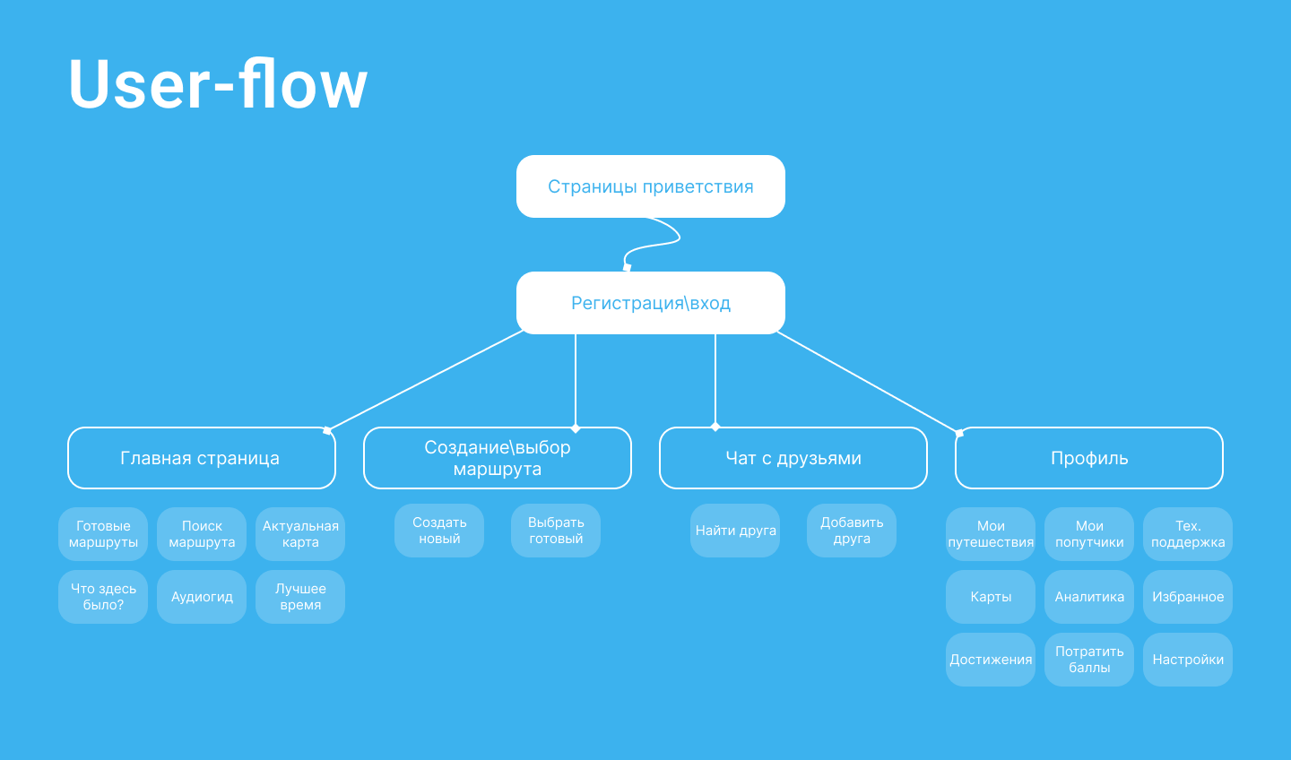
Рисунок 15 – User flow туристического приложения (в сокращенном виде)

После построения User Flow были созданы Wireframe, на основе которых и был создан дизайн экранов приложения.
Вайрфрейм (от англ. wireframe – каркас, сетка) – это схема с низким уровнем детализации, которая визуализирует структуру и содержание цифрового проекта. Вайрфрейм показывает, как будут расположены все основные элементы продукта: навигация, карточки, текстовые блоки, иллюстрации и кнопки. В дизайне вайрфрейм – это скелет информационной архитектуры будущего продукта, который содержит все его значимые элементы в обобщённом виде. Цель вайрфрейма – показать общую картину. Схему рисуют в двух-трёх цветах, обычно это серый, чёрный и белый [26]. Пример подобной схемы представлен на рисунке 16, где показан вайрфрейм сайта для музыкального сервиса. Этот пример иллюстрирует, как вайрфрейм помогает визуализировать расположение ключевых элементов интерфейса, таких как меню, контентные блоки и кнопки, что применимо и к разработке туристического приложения.

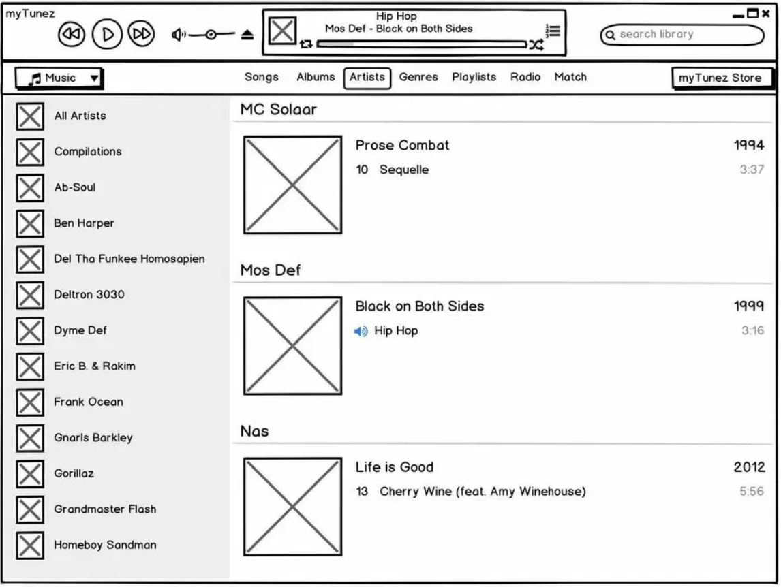
Рисунок 16 – Пример Вайрфрейма сайта музыки [27]

Дизайн по созданным вайрфреймам был перенесен в приложение Figma и там же был создан первый вариант дизайна.
Figma – графический редактор для совместного проектирования сайтов, приложений и других дизайнерских продуктов. Она появилась в 2016 году как аналог Sketch и Adobe XD, но спустя пару лет стала одним из самых популярных инструментов у дизайнеров [27].
Для ускорения и упрощения создания дизайна использовались созданные ранее Ui-kit и шрифты, с которыми можно ознакомиться на рисунке 17 ниже. Основной цвет выбран голубой и белый с акцентом на синем цвете. Данные цветы были выбраны исходя из того, что данные цвета более спокойны и привычны многим пользователям.

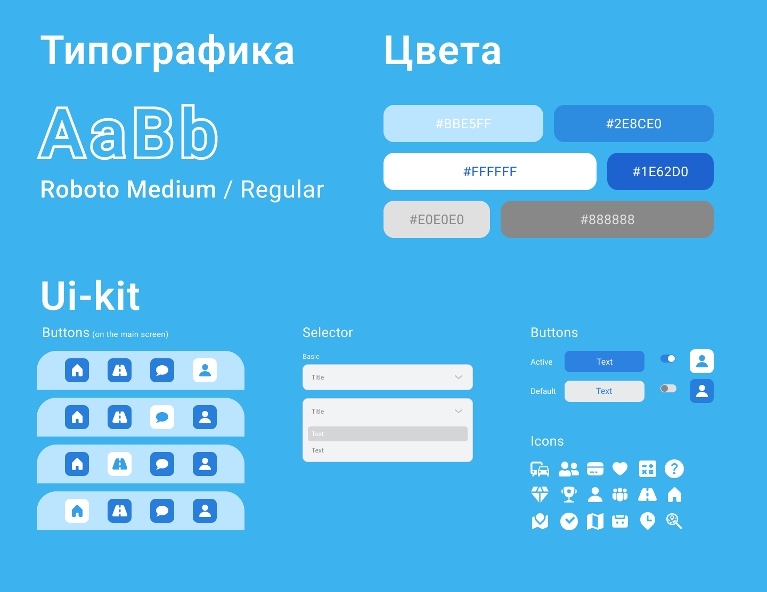
Рисунок 17 – Ui-kit приложения

Наложив на вайрфреймы экранов приложения «ТУРGO» стили и элементы из ранее созданного UI-kit, а также строго придерживаясь разработанного User-flow, были созданы финальные экраны приложения. Этот процесс объединил структурную основу, заложенную в вайрфреймах, с визуальной эстетикой, определенной в UI-kit, включающем голубую и белую цветовую палитру с акцентами на синем, а также современные, читаемые шрифты. Финальные экраны приложения, представленные на рисунке 18, включают ключевые разделы: главная страница, актуальные маршруты, профиль пользователя и карточка маршрута. Эти экраны отражают функциональность, предусмотренную в User-flow, такую как персонализированные рекомендации, удобное бронирование и доступ к отзывам, а также визуальный стиль, заданный UI-kit, обеспечивающий консистентность и эстетическую привлекательность.
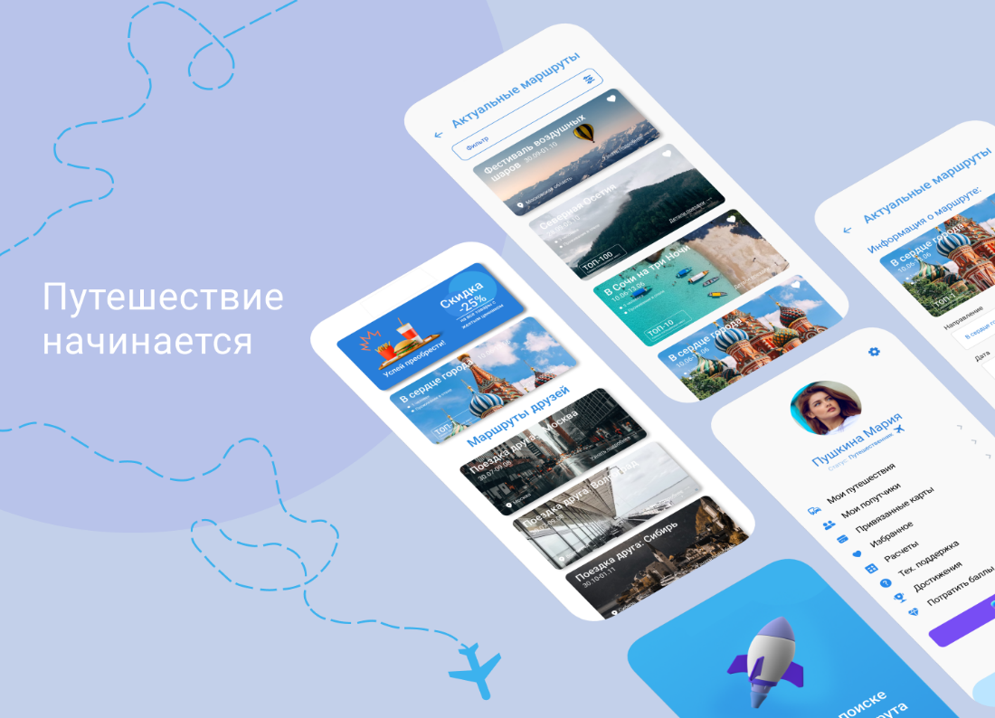
Рисунок 18 – Экраны приложения: главная, актуальные маршруты, профиль карточка маршрута

Описание экранов приложения:
- экран "Актуальные маршруты" предназначен для представления перечня маршрутов, обладающих наибольшей востребованностью на текущий момент. Каждый маршрут в списке представлен в виде карточки, содержащей графическое изображение (фотографию), краткое текстовое описание, а также обязательные атрибуты: сведения о продолжительности прохождения и расчетной стоимости.
- экран "Информация о маршруте" обеспечивает доступ к детализированным сведениям о выбранном пользователем маршруте. На экране отображается набор фотографий, связанных с маршрутом, и подробное текстовое описание, акцентирующее внимание на ключевых достопримечательностях. Дополнительно предоставляется исчерпывающая информация практического характера: общее время, необходимое для прохождения маршрута, уровень сложности и полная структура стоимости (включая потенциальные расходы на билеты, транспорт и прочие сопутствующие услуги).
- экран "Главная" выполняет функцию центрального информационного узла социального взаимодействия в приложении. На данном экране пользователю предоставляется лента маршрутов, опубликованных другими пользователями, включенными в список контактов ("друзьями"). Для каждого маршрута в ленте отображается информация об авторе публикации (включая имя пользователя и аватар), а также ключевые параметры: расчетное время прохождения, ориентировочная стоимость (бюджет) и показатель популярности среди пользовательской аудитории.
- экран "Профиля", представленный на рисунке 19, выполняет ознакомительную функцию для новых пользователей. Его содержание включает краткий обзор ключевых функциональных возможностей приложения: алгоритм поиска маршрутов, процедура бронирования (при наличии соответствующей функциональности) и механизм социального взаимодействия (обмен маршрутами). Цель экрана – обеспечить оперативное освоение базовых принципов работы с приложением "ТурGO".

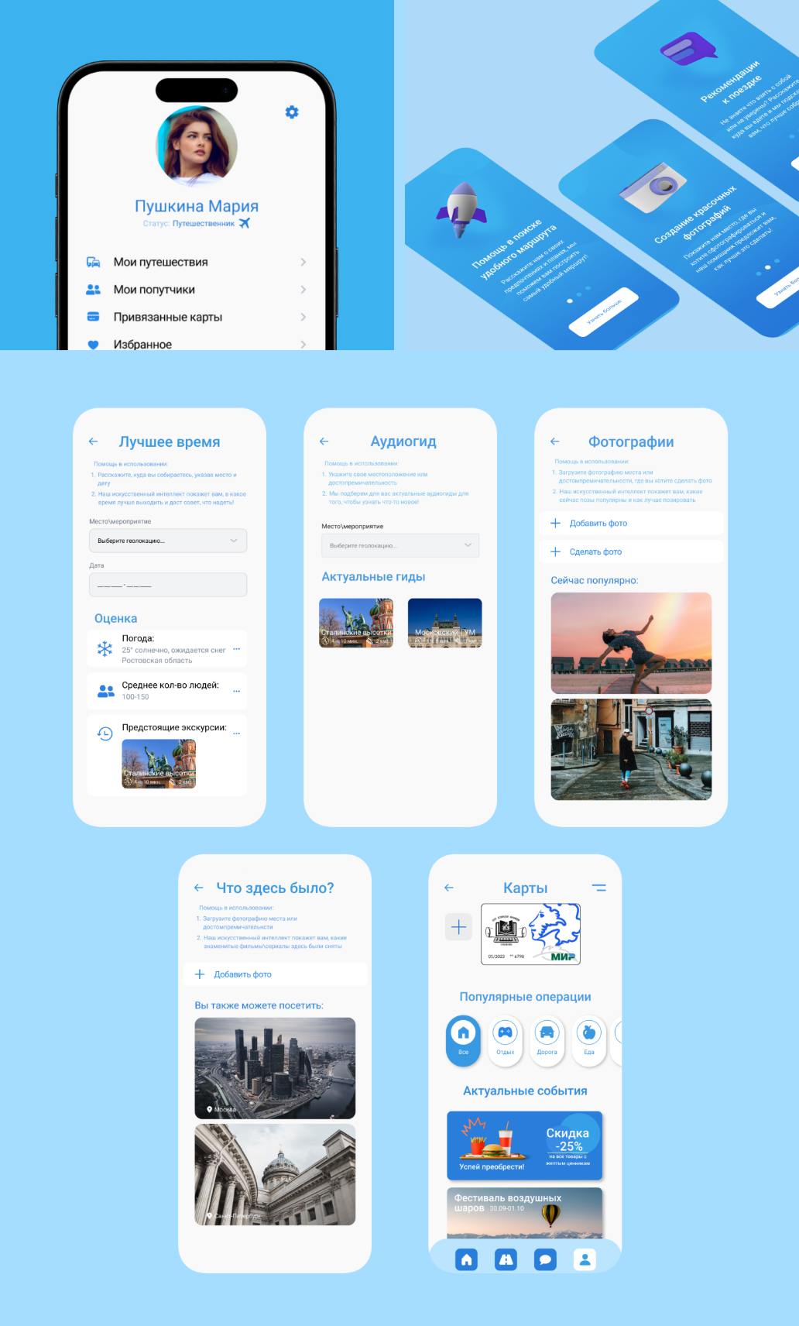
Рисунок 19 – Экраны приложения: профиль, онбординг по приложению

Одной из основных частей является онбординг по приложению при первом запуске. Это сделано для того, чтобы пользователь мог быстро и легко ознакомиться с приложением и его функционалом. Таким образом получившийся дизайн соблюдает вышеописанные схемы и подходит для всех типов персон, удовлетворяя их потребности. Теперь данный дизайн можно передавать в разработку.
Данный раздел показывает на практике насколько важным является не только визуальная составляющая приложения, но и детальное проектирование пользовательского опыта (UX). Были рассмотрены основные этапы проектирования интерфейса, от создания персон и анализа их потребностей до разработки User Flow и первого дизайна экранов приложения.
Завершённый прототип приложения демонстрирует, как грамотное проектирование пользовательского взаимодействия может стать ключевым фактором успеха продукта на конкурентном рынке туристических сервисов. Приложение не только решает задачи пользователей, но и стимулирует вовлечённость за счёт социальных и геймифицированных элементов.

  - Оптимизация и тестирование интерфейса с учетом специфики туристических сервисов

Тестирование UI/UX интерфейсов является важным этапом в разработке любого продукта. Оно помогает выявить проблемы в дизайне и функциональности, улучшить пользовательский опыт и повысить удовлетворенность пользователей [29].
В ходе работы над проектом было проведено тестирование UI/UX интерфейсов, для корректировки пользовательского пути и улучшения пользовательского опыта в приложении. Многие специалисты из сферы ИТ выделяют 2 основных метода тестирования UI/UX интерфейсов:
- юзабилити-тестирование – направлено на оценку удобства использования интерфейса. Оно включает в себя наблюдение за пользователями, которые выполняют определенные задачи, и сбор их отзывов;
- A/B-тестирование – позволяет сравнить две версии интерфейса и определить, какая из них более эффективна. Для этого создаются две версии страницы (A и B), и пользователи случайным образом направляются на одну из них [29].
Однако тестирование, которое было проведено в ходе реализации проекта, пошло по другому пути. В котором сначала был разработан CJM по результатам проблемных интервью и после него было проведено A/B – тестирование.
CJM (от англ. Customer Journey Map) – это инструмент, который позволяет визуализировать и анализировать полный путь пользователя, включая его задачи, болевые точки и эмоции на каждом этапе взаимодействия с сервисом [30].
Анализ карты пути клиента (CJM) позволил определить ключевые аспекты пользовательского интерфейса, требующие оптимизации. Представленная на рисунке 20 CJM обеспечила детализированное исследование цикла взаимодействия пользователя с приложением на всех этапах: от первоначального ознакомления до завершения путешествия. Данный анализ выявил критические точки (болевые точки) пользовательского опыта и определил направления для дальнейшего совершенствования функционала.

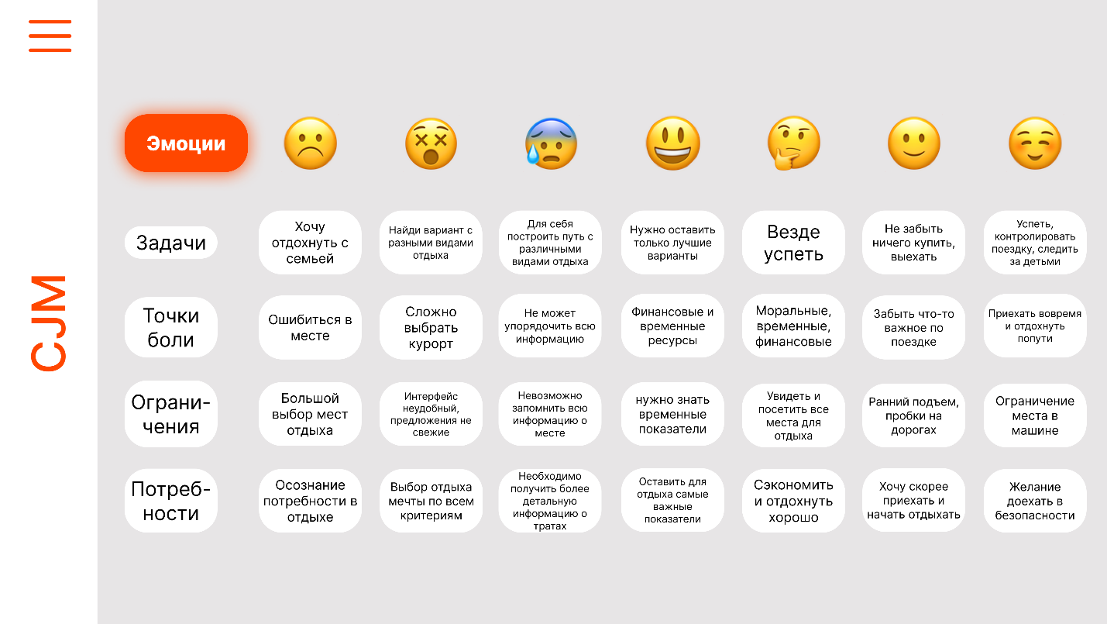
Рисунок 20 – CJM

Результаты CJM также легли в основу A/B-тестирования, где сравнивались различные версии интерфейса, разработанные с учетом выявленных болевых точек и потребностей пользователей.
Тестирование проходило в формате опросника в сервисе Яндекс.Формы, в котором людям предлагалось на выбор 2 экрана одного и того же раздела. Первый экран был со старым дизайном, а второй с новым. Пример одного из вопросов, использованных в опроснике, представлен на рисунке 21.

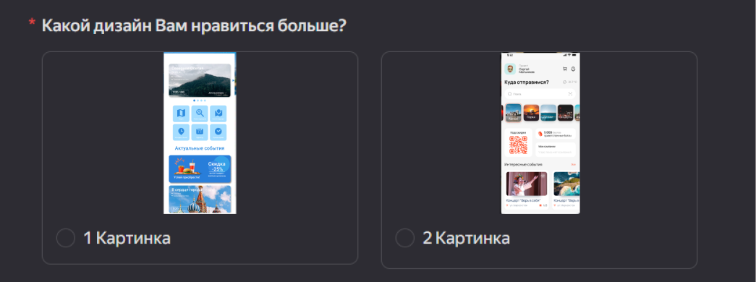
Рисунок 21 – Пример одного из вопросов в опроснике

По результатам опроса большинству людей, понравился новый дизайн приложения. Его мы и взяли в работу распространив на все экраны приложения. Фрагмент результатов опроса представлен на рисунке 22.

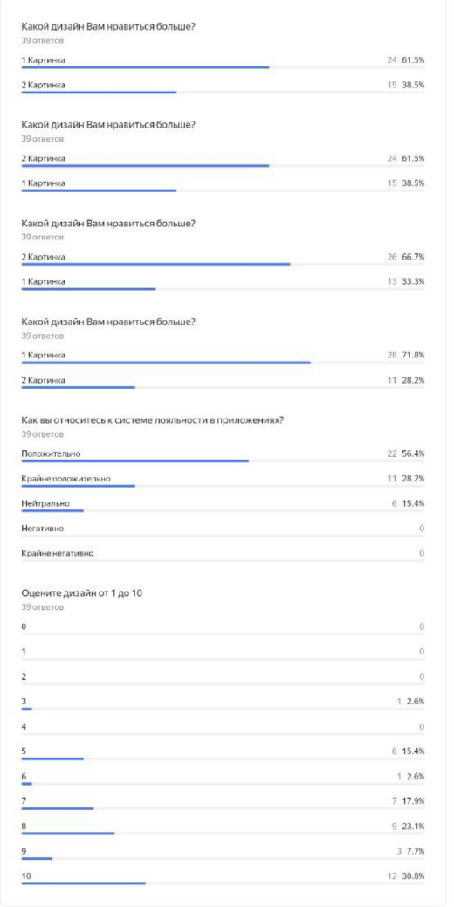
Рисунок 22 – Фрагмент результатов опроса
Тем самым мы получили новые экраны приложения «ТурGO» с ярким и более современным дизайном, а также с более понятным и простым путем пользователя, что значительно улучшило пользовательский опыт. Новые экраны приложения, представленные на рисунке 23, включают главную страницу, раздел уведомлений и экран событий, которые отражают результаты оптимизации и тестирования.

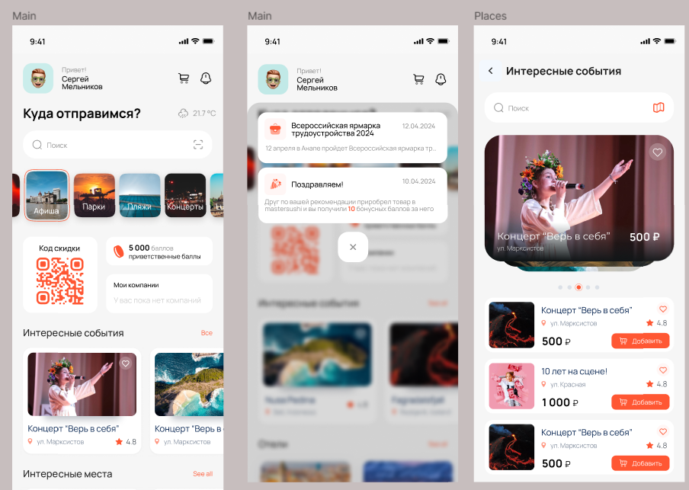
Рисунок 23 – Новые экраны приложения после оптимизации и тестирования: главная, уведомления, события

Основные изменения экранов и приложения:
- экран "Событий". Реализована возможность добавления интересующих событий в раздел «Избранное» с помощью интуитивных кнопок, что упрощает процесс планирования. Актуальные фотографии и краткая информация о событиях помогают пользователю быстрее принять решение и выбрать подходящее мероприятие. Каждое событие представлено в виде карточки, содержащей полную информацию о мероприятии, включая стоимость, адрес и возможность добавления в избранное.
- экран "Маршруты". Экран маршрутов включает интерактивную карту, на которой отображаются все ключевые точки интереса и текущее местоположение пользователя. Это позволяет легко ориентироваться и следовать выбранному маршруту и данный экран представлен на рисунке 24.

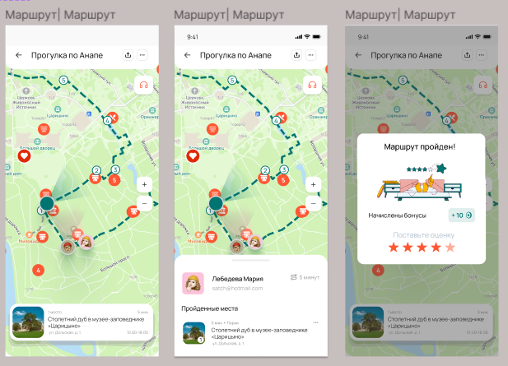
Рисунок 24 – Новые экраны приложения после оптимизации и тестирования: маршруты и отслеживание друзей

В процессе оптимизации и тестирования интерфейса туристического приложения было проделано много работы и анализа, направленных на улучшение пользовательского опыта. И ключевым итогом стало обновление цветовой гаммы приложения, внедрение удобных способов отображения маршрутов и рекомендаций, а также более наглядное представление информации о турпродуктах и событиях.

- Стратегия запуска и коммерциализации туристического мобильного приложения: региональный анализ, прогнозы и план реализации

  - Анализ и выбор региона для пилотного запуска приложения

При планировании пилотного запуска туристического приложения «ТурGO» критически важно выбрать оптимальный регион, который позволит протестировать все ключевые функции сервиса, такие как персонализация маршрутов, бронирование услуг, социальное взаимодействие и система баллов, а также получить объективную обратную связь от пользователей. Выбор региона основывается на нескольких критериях:
- объём туристического потока: регион должен иметь высокий уровень туристической активности, чтобы обеспечить достаточное количество пользователей для тестирования;
- туристическая инфраструктура: наличие развитых объектов размещения, транспортной доступности и достопримечательностей позволяет протестировать функциональность приложения в реальных условиях;
- технологическая готовность аудитории и индустрии: регион должен иметь высокий уровень проникновения цифровых технологий среди населения и туристических компаний, чтобы обеспечить использование приложения;
- уровень конкуренции со стороны аналогичных цифровых решений: предпочтительны регионы с умеренной конкуренцией, чтобы приложение могло занять свою нишу;
- сезонность: регион должен поддерживать туристический поток в течение большей части года, чтобы тестирование не ограничивалось пиковыми сезонами;
- поддержка местных властей: сотрудничество с региональными органами власти, включая субсидии или партнерства, способствует успешному запуску и продвижению приложения;
Данные о количестве туристических поездок в России в 2024 году, представленные на рисунке 25, служат важным ориентиром для выбора региона.

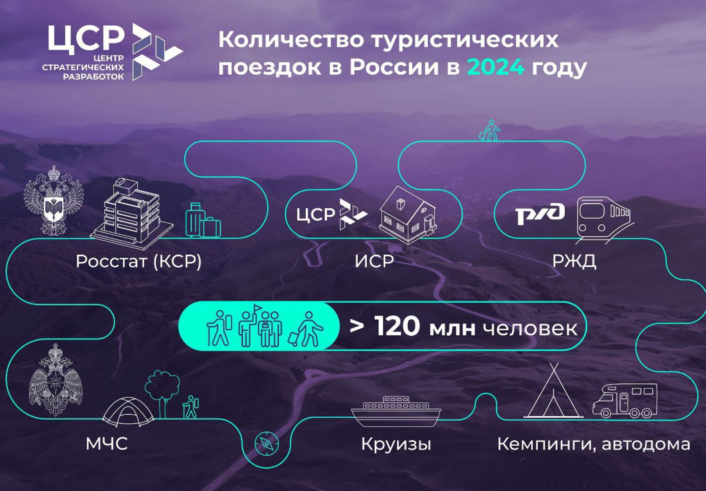
Рисунок 25 – Количество туристических поездок в России в 2024 году [30]

Для оценки потенциала региона для пилотного запуска приложения следует выделить следующие основные критерии.
Туристический поток – это общее количество туристских поездок на определённую территорию за определённый промежуток времени [30].
Высокий турпоток означает большую аудиторию потенциальных пользователей нашего приложения. Например, Краснодарский край исторически лидирует в России по внутреннему туризму: в 2024 году курорты края приняли порядка 20,1 (что стало рекордом) [31].
Инфраструктура и емкость туристического рынка – это наличие и качество средств размещения (гостиниц, санаториев, кемпингов и др.), транспортная доступность (аэропорты, железные дороги, дороги), туристические сервисы на месте (экскурсионные бюро, гиды, информационные центры) и прочие объекты, необходимые путешественникам. Для успешного запуска MVP приложения в регионе, в котором планируется запуск должна быть развита инфраструктура, которая будет способна поддерживать большой приток туристов и предлагать разнообразные точки интереса.
Технологическая готовность региона и туристов – это уровень цифровизации туристической отрасли в регионе и степень использования туристами современных гаджетов и онлайн-сервисов. Для успешного запуска туристического приложения важно, чтобы целевая аудитория активно пользовалась смартфонами, мобильным интернетом и была открыта к цифровым решениям. Кроме того, инфраструктура региона должна поддерживать «умные» технологии – высокое покрытие интернетом (4G/5G), наличие открытых данных о туристических объектах, цифровые сервисы у музеев, транспорта и т.п. В целом по России проникновение интернета и смартфонов среди населения находится на высоком уровне (более 80% взрослых пользуются интернетом), однако вовлечённость туристов в цифровые сервисы остаётся недостаточной. Так же некоторые исследователи отмечают, что низкая вовлеченность населения в использование интернет-технологий при приобретении туристских услуг является сдерживающим фактором цифровизации отрасли [32].
То есть многие путешественники все ещё планируют поездки офлайн или через традиционные каналы. Тем не менее, в ряде регионов наблюдается прогресс.
Конкуренция и уникальность ниши – этот критерий оценивает, насколько рынок региона насыщен аналогичными сервисами и решениями. Идеальный пилотный регион – где с одной стороны есть большой неудовлетворённый спрос на цифровые туристические услуги, а с другой – нет сильного доминирующего игрока, способного сразу вытеснить новое приложение. Так же к этому критерию стоит отнести критерий социально-экономический (платёжеспособность аудитории, доля туризма в экономике региона), сезонность и поддержка региональных властей (готовность содействовать пилотному проекту, предоставлять данные, информационную поддержку).
По итогам анализа была составлена сравнительная таблица 4 с возможными регионами выхода приложения по критериям, которые описаны выше.

Таблица 4 – Сравнительная таблица регионов по критериям
Критерий | Краснодарский  край | Москва | Санкт-Петербург | Республика Крым
Туристический поток | 20,1 млн туристов | 26 млн туристов | 11,6 млн туристов | 6 млн туристов
Инфраструктура туризма | Более 10 тыс. объектов размещения, до 600 тыс. отдыхающих одновременно, | 1,7 тыс. гостиниц, заполняемость ~77%, развита деловая и культурная инфраструктура | 1100–1200 объектов размещения, заполняемость 60–70%, | 1,5–2 тыс. объектов, ограниченная транспортная доступность
Технологическая готовность | Выше среднего: 4G/5G в турзонах, проекты «умного туризма» (Сочи, Сириус), аудитория – молодёжь 25–40 лет, активные пользователи смартфонов | Лидер: городские приложения, AR/VR, туристическая карта, высокий уровень цифровизации, активные миллениалы | Лидер: цифровые сервисы, аудиогиды, высокий уровень интернета, схожая с Москвой аудитория | Средний уровень: базовая цифровизация, нет крупных международных сервисов, но есть потенциал роста
Конкуренция и уникальность | Низкая конкуренция локальных | Высокая конкуренция: Russpass, Яндекс.Путешествия, | Высокая конкуренция: visit-Petersburg.ru, | Низкая конкуренция, но медленное развитие

Продолжение таблицы 4
Критерий | Краснодарский край | Москва | Санкт-Петербург | Республика Крым
Конкуренция и уникальность | Низкая конкуренция локальных приложений, нет единой платформы, ниша свободна для комплексного решения | Высокая конкуренция: Russpass, Яндекс.Путешествия, международные сервисы | Высокая конкуренция: visit-Petersburg.ru , множество приложений | Низкая конкуренция, но медленное развитие цифровой экосистемы
Сезонность | Сглажена: летний пляжный и зимний горный туризм. | Круглогодичный поток (деловой и культурный туризм) | Круглогодичный, с пиком летом | Высокая сезонность (летний пик)
Платёжеспособность | Средняя и выше: семьи, молодёжь, активные туристы | Высокая: деловые туристы, иностранцы | Высокая: культурные туристы, иностранцы | Средняя: внутренний туризм

По результатам из таблицы можно сделать следующие выводы.
Краснодарский край выделяется максимальным туристическим потоком (20,1 млн), развитой инфраструктурой и относительно свободной нишей для цифрового продукта. Несмотря на не лидерство в технологической готовности, регион имеет достаточный уровень цифровизации и запрос на современные сервисы от активной аудитории. Сезонность сглажена, поддержка властей высокая.
Москва и Санкт-Петербург – лидеры по цифровизации и инфраструктуре, но конкуренция здесь крайне высока, что затрудняет выход нового приложения на рынок. Турпоток большой, но значительная доля иностранцев (особенно до пандемии) менее актуальна для пилота приложения нацеленного на развитие внутреннего туризма в России.
Республика Крым близка к Краснодарскому краю по профилю, но уступает по турпотоку, инфраструктуре и транспортной доступности. Цифровая среда развивается медленнее, хотя конкуренция низкая.
Таким образом Краснодарский край остаётся наиболее перспективным регионом для пилотного запуска благодаря сочетанию большого турпотока, развитой инфраструктуры, умеренной конкуренции и достаточной технологической базы.
Так же для выбора пилотного региона концепция умного туризма важна тем, что, если регион стремится стать «умным» туристическим направлением, это означает наличие ресурсов для поддержки инноваций, а также потенциально более благоприятную среду для тестирования приложения (наличие открытых данных, Wi-Fi, положительное отношение бизнеса к цифровым партнерствам).
Понятие умного туризма возникло по аналогии с концепцией «умного города» и отражает тренд на глубокую интеграцию современных технологий в туристский опыт. Smart tourism предполагает использование инновационных информационно-коммуникационных технологий (ИКТ) для организации и управления туристскими потоками, а также для обогащения впечатлений путешественников. В узком смысле умный туризм связан с внедрением цифровых сервисов, которые помогают туристу на каждом шаге: от планирования поездки и покупки билетов онлайн до навигации на месте с помощью AR-гидов и получения персонализированных рекомендаций через мобильные приложения. Часто «умный туризм» отождествляют с цифровым туризмом, делая акцент на электронных сервисах как основе эффективного управления туристским опытом и маркетинга туристических услуг [32].
Краснодарский край, позиционирующий себя как всесезонный курорт мирового уровня, уже реализует элементы Smart tourism. Пример – проект «Умный туризм» в Сириусе, интегрирующий образовательные и культурные объекты в единый цифровой маршрут [38].
Дополнительным аргументом в пользу Краснодарского края является то, что туризм – стратегический сектор экономики региона, и местные власти заинтересованы в инновациях для повышения качества туристических услуг. По данным Минкурортов края, доля туристической индустрии в валовом региональном продукте ежегодно растёт, а совокупный доход отрасли в 2021 году превысил 378 млрд рублей [36].
Подводя итог Краснодарский край выбран для пилотного запуска приложения "ТурGO" благодаря высокому турпотоку (20,1 млн в 2024 году), развитой инфраструктуре, умеренной конкуренции, достаточной цифровизации (4G/5G, "умный туризм" в Сочи) и поддержке властей, что делает его оптимальной стартовой площадкой, сочетая спрос на цифровые решения и стратегическую роль туризма (доход отрасли – 378 млрд рублей в 2021 году).

  - Прогнозирование пользовательской базы, оценка прибыли и план реализации проекта

При планировании роста пользовательской базы обычно используются сценарии развития: пессимистичный, базовый и оптимистичный. Метод сценарного прогнозирования предполагает моделирование исходов при различных предположениях (лучший случай, худший случай и базовый тренд). Например, оптимистичный сценарий может учитывать благоприятные условия – успешную маркетинговую кампанию и высокий спрос, тогда как пессимистичный закладывает спад интереса или внешние трудности (экономический спад и пр.). Это позволяет оценить диапазон возможных траекторий роста и подготовить план действий на каждый случай [39]. Схема метода сценарного прогнозирования, представленная на рисунке 26, наглядно иллюстрирует процесс создания и анализа сценариев, включая определение ключевых факторов, моделирование исходов и разработку планов действий. Эта схема демонстрирует, как структурированный подход помогает команде «ТурGO» подготовиться к различным ситуациям, обеспечивая устойчивость проекта.

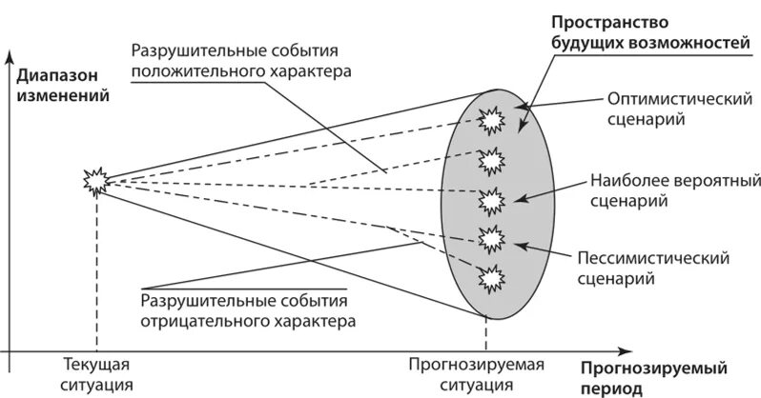
Рисунок 26 – Схема метода сценарного прогнозирования [39]

Пессимистичный сценарий – этот сценарий предполагает наименее благоприятные условия для роста пользовательской базы. Основные факторы:
- низкая эффективность маркетинга (ограниченный бюджет или неудачный выбор каналов продвижения приводят к слабому притоку новых пользователей);
- экономические трудности (спад в экономике, снижение покупательной способности населения и, как следствие, сокращение туристических поездок в Краснодарском крае);
- высокая конкуренция (появление сильных локальных или федеральных конкурентов, перетягивающих аудиторию за счет более агрессивного маркетинга или известности бренда);
- технические проблемы (сбои в работе приложения на этапе запуска, вызывающие негативные отзывы и отток пользователей).
В этом случае рост будет замедленным, а удержание пользователей – сложным. Учитывая, что в 2024 году Краснодарский край посетили около 20 млн туристов (на основе данных Росстата за 2023 год – 18,5 млн с учетом роста), в пессимистичном сценарии можно предположить, что лишь 0,035% туристов скачают приложение в первый год. Это дает:
- через 1 год: 7 000 активных пользователей (0,035% от 20 млн);
- через 3 года: 14 000 пользователей (рост на 20% в год: 7 000 × 1.2²);
- через 5 лет: 20 000 пользователей (7 000 × 1.2⁴ ≈ 20 000).
План действий для этого сценария включает усиление фокуса на органический рост (SEO, контент-маркетинг), минимизацию затрат на платную рекламу и доработку продукта для повышения лояльности первых пользователей.
Базовый сценарий – этот сценарий отражает умеренно реалистичный прогноз, основанный на сбалансированном сочетании усилий и внешних условий:
- стабильный маркетинг (умеренно успешные рекламные кампании в соцсетях и партнерства с локальными туроператорами обеспечивают устойчивый приток пользователей);
- средний уровень спроса (туристический поток в Краснодарском крае остается на уровне 2024 года, без резких спадов или скачков);
- конкуренция умеренная (новые игроки появляются, но не оказывают критического давления на нишу приложения "ТурGO");
- качество продукта (приложение работает стабильно, получает положительные отзывы и постепенно наращивает органический трафик через "сарафанное радио").
В базовом сценарии можно ожидать, что 0,05% туристов скачают приложение в первый год, а затем рост составит около 50% ежегодно за счет улучшения продукта и маркетинга:
- через 1 год: 10 000 активных пользователей (0,05% от 20 млн);
- через 3 года: 22 500 пользователей (10 000 × 1.5²);
- через 5 лет: 50 625 пользователей (10 000 × 1.5⁴ ≈ 50 000).
Стратегия здесь строится на комбинации платных и органических каналов, регулярных обновлениях приложения и постепенном расширении функционала для удержания аудитории.
Оптимистичный сценарий – этот сценарий моделирует идеальные условия для экспоненциального роста:
- высокая эффективность маркетинга (вирусные кампании и удачные партнерства с крупными отелями/курортами дают быстрый прирост пользователей);
- рост турпотока (Краснодарский край продолжает наращивать популярность как всесезонный курорт, превышая показатели 2024 года);
- слабая конкуренция (ниша цифровых туристических решений остается относительно свободной, что позволяет "ТурGO" занять лидирующую позицию);
- вирусный эффект (приложение получает широкую огласку благодаря уникальным функциям, что усиливает органический приток).
В оптимистичном сценарии можно ожидать, что 0,075% туристов скачают приложение в первый год, а затем рост составит около 80% ежегодно:
- через 1 год: 15 000 пользователей (0,075% от 20 млн);
- через 3 года: 48 600 пользователей (15 000 × 1.8);
- через 5 лет: 157 464 пользователей (15 000 × 1.8 ≈ 157 000).
План действий включает агрессивное масштабирование рекламы, расширение команды для ускоренной разработки новых функций и выход на соседние регионы после успеха в пилотной зоне.
Метод сценарного прогнозирования опирается на анализ ключевых переменных (KPI), таких как стоимость привлечения пользователя (CAC), уровень удержания (Retention Rate) и средний доход на пользователя (ARPU).
Для каждого сценария задаются конкретные значения этих показателей:
- в пессимистичном сценарии (CAC выше из-за низкой конверсии рекламы, Retention Rate ниже из-за проблем с продуктом);
- в базовом сценарии (показатели сбалансированы умеренный CAC и стабильный Retention Rate);
- в оптимистичном сценарии (CAC снижается за счет органики и рефералов, Retention Rate растет благодаря лояльности).
Преимущества подхода:
- гибкость: позволяет подготовить стратегии для разных исходов, от минимального выживания до амбициозного роста;
- диапазон ожиданий: определяет нижнюю (7 000) и верхнюю (15 000) границы пользователей на первом году, что упрощает планирование бюджета и ресурсов;
- проактивность: помогает заранее учесть риски (экономический спад, конкуренция) и разработать меры реагирования (например, снижение затрат или акцент на партнерства).
С учетом туристического потока в Краснодарском крае (20 млн в 2024 году) и реалистичных темпов роста, скорректированные цифры для "ТурGO" следующие. Эти преимущества позволяют приложению «ТурGO» эффективно адаптироваться к изменяющимся рыночным условиям, обеспечивая устойчивый рост и конкурентоспособность на рынке внутреннего туризма. Итоговые прогнозы роста пользовательской базы представлены в таблице 5, которая отражает ожидаемое количество активных пользователей через 1, 3 и 5 лет после пилотного запуска в Краснодарском крае.

Таблица 5 – Итоговая таблица со сценариями и их значениями
Сценарий | 1 год (руб) | 3 года (руб) | 5 лет (руб)
Пессимистичный | 7 000 | 14 000 | 20 000
Базовый | 10 000 | 22 500 | 50 000
Оптимистичный | 15 000 | 48 600 | 157 000

Эти данные основаны на допущениях о доле туристов, скачивающих приложение (0,035%–0,075% в первый год), и ежегодных темпах роста (20%–80%), что делает их более реалистичными и соответствующими рыночным условиям.
Так же для понимания клиентской базы стоит рассмотреть модель AIDA. Эта классическая маркетинговая модель описывает этапы привлечения внимания потребителя и побуждения его к целевому действию. Название AIDA – аббревиатура от четырех последовательных этапов: Attention (внимание) – Interest (интерес) – Desire (желание) – Action (действие). Суть модели заключается в последовательном прохождении потенциального пользователя через эти этапы: сначала привлечь его внимание к продукту, затем вызвать интерес к его возможностям, сформировать желание воспользоваться приложением и, наконец, подтолкнуть к конкретному действию, такому как скачивание приложения, регистрация или бронирование туристической услуги.
Данная модель изначально разработана для рекламы и продаж, но она универсальна и применима в туристическом маркетинге. В контексте пилотного запуска приложения AIDA-модель помогает выстроить стратегию продвижения в выбранном регионе. Более подробное описание применение модели можно увидеть в таблице 6.

Таблица 6 – AIDA-модель
Этап | Цель | Методы и инструменты | Примеры реализации
Attention | Заявить о себе всем гостям региона | Яркие рекламные носители (аэропорты, вокзалы, набережные, парки)  Цифровая реклама (соцсети, геотаргетинг) | Баннеры в аэропорту Сочи с QR-кодом  Таргетированная реклама в соцсетях для тех, кто находится в регионе
Interest | Вызвать интерес и глубокое знакомство | Демо-стойки и инфокиоски в отелях  Вирусные ролики  Привлечение инфлюенсеров | Инфокиоск в лобби отеля с демо приложения  Ролик «Идеальный день в Геленджике с приложением»  Посты блогеров о сервисе

Продолжение таблицы 6
Этап | Цель | Методы и инструменты | Примеры реализации
Desire | Превратить интерес в желание скачать | Социальные доказательства (отзывы)  Геймификация (бонусы, скидки)  Эксклюзивный контент | Отзыв: «Это мой гид по Сочи!»  Скидка 10% на экскурсию при регистрации  Маршрут «Секретные места Анапы» только в приложении
Action | Побудить к скачиванию и использованию | Упрощённая установка (QR-коды, Wi-Fi)  Понятный интерфейс  Призывы с бонусами | QR-код на листовке ведёт на скачивание  Бесплатный Wi-Fi с переходом на страницу приложения  Скачай и получи гид по пляжам

Для успешной реализации проекта разработан поквартальный план работ с разбивкой на этапы. Каждый этап содержит четкие задачи и критерии успеха:
- аналитика и дизайн (0–1 квартал). Детальное исследование требований и проработка концепции приложения. На этом шаге проводится анализ целевой аудитории и конкурентов, формируется список ключевых функций. Разрабатываются UX/UI-дизайн прототипы интерфейса и архитектура системы. Результат этапа – интерактивный прототип и спецификация требований, подтвержденные с будущими пользователями (через интервью или тестирование прототипа);
- разработка MVP (1–2 квартал). Реализация минимально жизнеспособного продукта (MVP) – базовой версии приложения с основным функционалом. Команда разработчиков создаёт бекенд-сервисы и мобильное приложение, фокусируясь на core-функциях, которые решают главную задачу для пользователя. Параллельно настраивается инфраструктура (серверы, база данных, API). К концу этапа мы получим рабочую версию приложения, готовую к внутреннему тестированию. Время на разработку MVP заложено с запасом, учитывая, что «почти всё в разработке занимает вдвое больше времени и стоит вдвое дороже, чем ожидалось»;
- внутреннее тестирование и улучшения (2 квартал). Команда проводит альфа-тестирование MVP внутри компании. QA-специалисты и участники команды тщательно проверяют приложение: ищут баги, оценивают удобство интерфейса, нагрузочно тестируют серверную часть. Выявленные ошибки оперативно исправляются. Также на этом этапе внедряются недостающие второстепенные функции и улучшаются существующие на основе внутренней обратной связи. Цель – довести продукт до стабильного состояния, готового к ограниченному запуску на реальных пользователях;
- бета-тестирование с пользователями (3 квартал). Запуск приложения в режиме бета-версии для ограниченного круга реальных пользователей. Собирается обратная связь от первых пользователей: обнаруживаются UX-проблемы, дополнительные потребности, возможные технические сбои в реальных условиях. Показатели активации, частоты использования, удержания на этой небольшой выборке измеряются и анализируются. В ходе беты планируем регулярно выпускать обновления, устраняя критические проблемы и тонко настраивая продукт под ожидания аудитории. Этот этап критически важен для достижения соответствия продукт–рынок: на основе отзывов могут быть скорректированы как функции (приоритеты доработок), так и коммуникации с пользователями;
- полноценный запуск (выход на рынок) – 4 квартал. После успешной беты и финальной полировки интерфейса осуществляется официальный релиз приложения для широкой публики. Продукт размещается в App Store/Google Play/RuStore, запускается основной сайт. Одновременно разворачивается поддержка пользователей (служба поддержки, база знаний). В день запуска и последующие недели планируется активная маркетинговая кампания. Критерий успеха этого этапа – стабильная работа приложения под реальной нагрузкой и достижение плановых метрик первых месяцев: количество установок, активных пользователей, привлечение первых платящих клиентов. Также измеряем NPS (индекс лояльности) первых пользователей для оценки удовлетворенности;
- поддержка и дальнейшее развитие (5+ квартал). После запуска проект переходит в фазу непрерывного улучшения. На основе собранных данных использования и отзывов пользователей будет формироваться бэклог улучшений. Разработка перейдет на итерационный цикл (Scrum): регулярные обновления приложения с новыми функциями, улучшениями производительности и устранением обнаруженных багов. Важная задача – масштабирование инфраструктуры по мере роста аудитории, чтобы обеспечивать высокую доступность и быстродействие сервиса. Таким образом, выстраиваем процесс постоянного развития продукта, чтобы сохранять конкурентоспособность и удерживать пользователей на долгом горизонте.
Для расчёта прибыли и расходов туристического мобильного приложения «ТурGO» в Краснодарском крае используется метод сценарного прогнозирования пользовательской базы, включающий пессимистичный, базовый и оптимистичный сценарии. Эти сценарии, основанные на туристическом потоке региона и модели AIDA для привлечения пользователей, позволяют оценить финансовые показатели приложения с учетом различных рыночных условий. Для проведения расчетов были определены ключевые параметры монетизации и затрат, которые представлены в таблице 7. Эти данные включают доходы от комиссий с бронирований, премиум-подписок и рекламы, а также единовременные и регулярные расходы на разработку, маркетинг, поддержку и инфраструктуру.

Таблица 7 – Данные для расчета
Параметр | Показатель | Примечание
Монетизация
Комиссия с бронирований | 5% от стоимости услуг | Средний чек – 10 000 руб.
Доля пользователей с бронированиями | 10% пользователей в год | -
Доход с одного бронирования | 500 руб. (10 000 руб. × 5%) | -
Продолжение таблицы 7
Параметр | Показатель | Примечание
Монетизация
Премиум-подписка | 500 руб./год | Подписываются 5% пользователей
Реклама в приложении | 50 руб./пользователь в год | -
Затраты
Единовременные затраты (MVP) | 2 000 000 руб. | Только в 1-й год
Маркетинг | 1-й год: 1 000 000 руб. | Со 2-го года: 500 000 руб./год
Поддержка и обновления | 300 000 руб./год | -
Инфраструктура (серверы, облако) | 100 000 руб./год | -

Расчёт доходов производился по трём сценариям на основании прогнозируемой численности пользователей за периоды 1, 3 и 5 лет. Он представлен в таблице 8.

Таблица 8 – Расчёт доходов
Сценарий | Период | Клиенты | Комиссия (руб.) | Подписка (руб.) | Реклама (руб.) | Общий доход (руб.)
Пессимистичный | 1 год | 7 000 | 350 000 | 175 000 | 350 000 | 875 000
 | 3 года | 14 000 | 700 000 | 350 000 | 700 000 | 1 750 000
 | 5 лет | 20 000 | 1 000 000 | 500 000 | 1 000 000 | 2 500 000
Базовый | 1 год | 10 000 | 500 000 | 250 000 | 500 000 | 1 250 000
 | 3 года | 22 500 | 1 125 000 | 562 500 | 1 125 000 | 2 812 500
 | 5 лет | 50 000 | 2 500 000 | 1 250 000 | 2 500 000 | 6 250 000
Оптимистичный | 1 год | 15 000 | 750 000 | 375 000 | 750 000 | 1 875 000
 | 3 года | 48 600 | 2 430 000 | 1 215 000 | 2 430 000 | 6 075 000
 | 5 лет | 157 000 | 7 850 000 | 3 925 000 | 7 850 000 | 19 625 000

Расчёт расходов проводился с учетом ежегодных затрат на маркетинг, поддержку и инфраструктуру. Также учтены единовременные затраты на разработку MVP. Он представлен в таблице 9.

Таблица 9 – Расчёт расходов
Период | Маркетинг (руб.) | Поддержка (руб.) | Инфраструктура (руб.) | Общие ежегодные затраты (руб.) | Кумулятивные затраты (руб.)
1-й год | 1 000 000 | 300 000 | 100 000 | 1 400 000 | 3 400 000
3-й год | 500 000 | 300 000 | 100 000 | 900 000 | 5 200 000
5-й год | 500 000 | 300 000 | 100 000 | 900 000 | 7 000 000

Итоговые значения прибыли рассчитаны путём вычитания общих затрат из суммарного дохода за соответствующие периоды. Он представлен в таблице 10.

Таблица 10 – Итоговая таблица расчетов
Сценарий | 1 год (доход / расходы / прибыль) (руб) | 3 года (доход / расходы / прибыль) (руб) | 5 лет (доход / расходы / прибыль) (руб)
Пессимистичный | 875 000 / 3 400 000 /  -2 525 000 | 2 625 000 / 5 200 000 /  -2 575 000 | 5 125 000 / 7 000 000 /  -1 875 000
Базовый | 1 250 000 / 3 400 000 /  -2 150 000 | 4 062 500 / 5 200 000 /  -1 137 500 | 10 312 500 / 7 000 000 /  3 312 500
Оптимистичный | 1 875 000 / 3 400 000 /  -1 525 000 | 7 950 000 / 5 200 000 /  2 750 000 | 27 575 000 / 7 000 000 /  20 575 000

В итоге пессимистичный сценарий показывает, что проект остаётся убыточным даже через 5 лет из-за низкого роста пользовательской базы. Базовый сценарий предполагает убытки в первые 3 года, однако к 5-му году проект выходит в прибыль на уровне 3,3 млн руб. Оптимистичный сценарий демонстрирует появление прибыли уже к 3-му году (2,75 млн руб.) и её резкий рост к 5-му году (20,6 млн руб.) благодаря экспоненциальному росту числа пользователей.
Подводя итог, можно сказать, оценив развитие приложения "ТурGO" в Краснодарском крае через сценарное прогнозирование: пессимистичный сценарий (7 000 пользователей в 1-й год, 20 000 к 5-му), базовый (10 000, 50 000) и оптимистичный (15 000, 157 000) с ростом 20–80% в год от 20 млн туристов (2024). Модель AIDA обеспечивает продвижение, а план реализации включает 6 этапов от аналитики до поддержки с запуском MVP к 4-му кварталу. Финансово пессимистичный сценарий убыточен (-1,875 млн руб. к 5-му году), базовый приносит 3,31 млн руб. прибыли, оптимистичный 20,58 млн руб. при затратах 7 млн руб. и доходах от комиссий, подписки и рекламы.

ЗАКЛЮЧЕНИЕ

В ходе выпускной квалификационной работы были выполнены все поставленные задачи и достигнута цель – разработка инновационного мобильного приложения "ТурGO" для поддержки внутреннего туризма в России.
Оценка экономических факторов, определяющих развитие внутреннего туризма в России, была выполнена посредством анализа статистических данных, отчетов и научных исследований. Установлено, что рост интереса к внутреннему туризму обусловлен экономическими факторами, такими как изменение структуры расходов населения и поддержка региональных туристических программ. Выявлена высокая потребность в удобных цифровых инструментах, что подтвердило целесообразность разработки приложения "ТурGO" как решения для повышения доступности туристических услуг.
Изучение государственной стратегии поддержки и развития туризма в России позволило определить ключевые направления государственной политики, включая цифровизацию туризма и развитие инфраструктуры регионов. Анализ нормативных документов и программ, таких как федеральные целевые проекты, показал, что приложение "ТурGO" соответствует национальным приоритетам, способствуя информированности населения и популяризации региональных достопримечательностей.
Исследование современных цифровых технологий и инновационных решений в туристическом секторе выявило основные тренды, включая персонализацию маршрутов, интеграцию с сервисами бронирования и использование алгоритмов рекомендаций. На основе изучения успешных кейсов и анализа рынка был определен функционал минимально жизнеспособного продукта (MVP) "ТурGO", включающий подбор маршрутов, интеграцию с туристическими платформами и адаптивный интерфейс, что обеспечивает конкурентоспособность приложения.
Создание функционального и интуитивно понятного пользовательского интерфейса (UI/UX) мобильного приложения было реализовано с учетом потребностей целевой аудитории, определенных через анализ пользовательских сценариев. Разработанный интерфейс включает удобную навигацию, персонализированные фильтры и визуально привлекательный дизайн, обеспечивающий комфортное взаимодействие с приложением. Техническая реализация MVP выполнена в формате кроссплатформенного приложения с использованием современных технологий, что гарантирует масштабируемость и удобство интеграции новых функций.
Формирование эффективной стратегии запуска и коммерциализации приложения завершило проект разработкой бизнес-модели, основанной на монетизации через комиссии, подписки и рекламу. Финансовый анализ показал, что запуск MVP в Краснодарском крае в 4-м квартале 2025 года с первоначальными затратами в 2 млн руб. является экономически обоснованным. Оптимистичный сценарий с привлечением гранта в 1 млн руб. прогнозирует прибыль в 20,58 млн руб. к концу 5-го года, что подчеркивает инвестиционную привлекательность проекта.
В совокупности выполненные задачи обеспечили создание минимально жизнеспособного продукта приложения "ТурGO", готового к пилотному запуску в Краснодарском крае. Проект демонстрирует высокий потенциал для масштабирования в другие регионы России, способствуя развитию внутреннего туризма через цифровизацию и персонализацию. Перспективы дальнейшего развития включают расширение функционала, подключение новых партнеров и привлечение дополнительного финансирования, что укрепит позиции "ТурGO" на рынке туристических услуг.

СПИСОК ИСПОЛЬЗОВАННЫХ ИСТОЧНИКОВ

- Внутренний туризм в России в 2023 году побил исторический рекорд // Ведомости : [сайт]. – 2023. – URL: https://www.vedomosti.ru/tourism/i ndustry/articles/2024/05/15/1037177-vnutrennii-turizm-pobil-rekord (дата обращения: 28.08.2024).
- Проблемы туризма в России // Научные высказывания : [сайт]. – 2023. – URL: https://nvjournal.ru/article/PROBLEMY_TURIZMA_V_ROSSII/ (дата обращения: 28.08.2024).
- Тренд на цифровизацию: как мобильные приложения помогают турбизнесу // РБК Компании : [сайт]. – 2024. – URL: https://companies.rbc.ru/news/ DryTo57t0X/trend-na-tsifrovizatsiyu-kak-mobilnyie-prilozheniya-pomogayut-turbiznesu/ (дата обращения: 26.09.2024).
- Мобильные приложения для туризма // Лайв Тайпинг : [сайт]. – 2024. – URL: https://livetyping.com/ru/mobilnye-prilozheniya-dlya-turizma (дата обращения: 26.09.2024).
- Спланируйте идеальное путешествие с Russpass // Russpass : [сайт]. – 2024. – URL: https://russpass.ru (дата обращения: 26.09.2024).
- Постановление Правительства РФ от 24 декабря 2021 г. № 2439 "Об утверждении государственной программы Российской Федерации "Развитие туризма" // Гарант : [сайт]. – 2024. – URL: https://base.garant.ru/403336467 (дата обращения: 26.09.2024).
- Большинство россиян используют интернет для самостоятельной организации путешествий по стране // НАФИ : [сайт]. – 2021. – URL: https://nafi.ru/analytics/bolshinstvo-rossiyan-ispolzuyut-internet-dlya-samostoyatelnoy-organizatsii-puteshestviy-po-strane/ (дата обращения: 26.09.2024).
- Туроператоры рассказали о главных сюрпризах внутреннего туризма летом 2024 года // Ассоциация Туроператоров : [сайт]. – 2024. – URL: https://www.atorus.ru/node/58454 (дата обращения: 26.09.2024).
- Стоимость путешествий по России в 2024 году вырастет на 15% // RUSSPASS Журнал : [сайт]. – 2024. – URL: https://mag.russpass.ru/rubric/ napravlenija/stoimost-puteshestvij-po-rossii-v-2024-godu-vyrastet-na-15 (дата обращения: 26.09.2024).
- Курорты без отелей: на юге наблюдается нехватка качественных номеров // PROТуризм : [сайт]. – 2024. – URL: https://kuban.rbc.ru/krasnodar/ 30/06/2024/668043f49a79472625efddd9 (дата обращения: 26.09.2024).
- Насколько заранее российские туристы предпочитают бронировать свой отпуск // Ассоциация Туроператоров : [сайт]. – 2023. – URL: https://atorus.ru/node/54676 (дата обращения: 26.09.2024).
- В России утверждена Концепция развития автомобильного туризма до 2035 года // Интерфакс : [сайт]. – 2024. – URL: https://www.interfax.ru/ russia/958689 (дата обращения: 26.09.2024).
- Автопутешествия становятся основным драйвером роста внутреннего туризма // Ведомости : [сайт]. – 2024. – URL: https://vedomosti.ru/ tourism/trends/articles/2024/08/12/1055114-avtoputeshestviya-stanovyatsya-osnovnim-draiverom-rosta-vnutrennego-turizma (дата обращения: 26.09.2024).
- Поток россиян в Турцию летом достиг рекорда после пандемии // Эксклюзивы РБК : [сайт]. – 2024. – URL: https://rbc.ru/business/25/09/2024/ 66f2b1229a79475ecc8d0530 (дата обращения: 26.09.2024).
- UX/UI-дизайн: что это такое и как ему обучиться // Школа дизайна Высшей школы экономики : [сайт]. – 2024. – URL: https://design.hse.ru/articles/ UX-UI-dizayn-chto-eto (дата обращения: 01.10.2024).
- 65 примеров целевой аудитории туристического агентства // Dancecolor : [сайт]. – 2024. – URL: https://dancecolor.ru/blog/celevaya- auditoriya-turisticheskogo-agentstva#rec607405487 (дата обращения: 01.10.2024).
- Дизайн для туристических агентств // Apptask : [сайт]. – 2024. – URL: https://apptask.ru/blog/dizain-dlia-turisticeskix-agentstv (дата обращения: 02.10.2024).
- Тысячи иконок и адаптация под RTL. Как мы проектировали интерфейс шаблона приложения для партнёров Travelpayouts // CleverPumpkin : [сайт]. – 2024. – URL: https://cleverpumpkin.ru/blog/white_label_interface/ (дата обращения: 02.10.2024).
- Чего хотят (и будут хотеть) клиенты — на примере туристической отрасли // VCRU : [сайт]. – 2023. – URL: https://vc.ru/travel/540621-chego-hotyat-i-budut-hotet-klienty-na-primere-turisticheskoy-otrasli (дата обращения: 05.10.2024).
- Проектирование взаимодействия // Skypro wiki : [сайт]. – 2024. – URL: https://sky.pro/wiki/python/ponimaem-funktsiyu-enumerate-v-python-na-primere-koda/ (дата обращения: 05.10.2024).
- What is Interaction Design Process // GeeksforGeeks : [сайт]. – 2024. – URL: https/www.geeksforgeeks.org/what-is-interaction-design-process/ (дата обращения: 05.10.2024).
- Как использовать метод персон в продуктовом анализе // Skillbox : [сайт]. – 2019. – URL: https://skillbox.ru/management/kak_ispolzovat_metod_person/ (дата обращения: 09.01.2025).
- Метод персон // Unisender : [сайт]. – 2023. – URL: https://unisender.com/ru/glossary/chto-takoe-metod-person/#anchor-1 (дата обращения: 09.01.2025).
- JTBD // Unisender : [сайт]. – 2024. – URL: https://www.unisender.com/ ru/glossary/chto-takoe-jtbd/ (дата обращения: 09.01.2025).
- User flow: что это такое и почему без него нельзя делать приложения и сайты // Skillbox : [сайт]. – 2023. – URL: https://skillbox.ru/media/ design/user-flow-basics/ (дата обращения: 09.01.2025).
- Что такое вайрфреймы: собираем схему проекта // Яндекс Практикум : [сайт]. – 2023. – URL: https://practicum.yandex.ru/blog/chto-takoe-vajrfrejmy/ (дата обращения: 09.01.2025).
- Что такое Figma: возможности и принципы работы // Skillbox : [сайт]. – 2024. – URL: https://skillbox.ru/media/design/chto_takoe_figma/ (дата обращения: 09.01.2025).
- В GitHub добавили поддержку диаграмм // Инфостарт : [сайт]. – 2024. – URL: https://infostart.ru/journal/news/tekhnologii/v-github-dobavili-podderzhku-diagramm_1611703/ (дата обращения: 09.01.2025).
- Тестирование UI/UX интерфейсов: советы и методы // Sky.Pro : [сайт]. – 2024. – URL: https://sky.pro/wiki/profession/testirovanie-uiux-interfejsov-sovety-i-metody/ (дата обращения: 10.01.2025).
- Основные понятия // Росстат : [сайт]. – 2024. – URL: https://rosstat.gov.ru/storage/mediabank/Met_tur2.pdf (дата обращения: 27.02.2025).
- Курорты Краснодарского края в 2022 году приняли 17,4 млн туристов // Ассоциация оздоровительного туризма и корпоративного здоровья : [сайт]. – 2022. – URL: https://aotrf.ru/news/kurorty-krasnodarskogo-kraya-v-2022-godu-prinyali-17-4-mln-turistov/ (дата обращения: 27.02.2025).
- Ралык, Д. В. Экологический и «Умный» туризм в контексте устойчивого развития отрасли в России // Общество: политика, экономика, право. 2023. №8 (121) – URL: https://cyberleninka.ru/article/n/ekologicheskiy-i-umnyy-turizm-v-kontekste-ustoychivogo-razvitiya-otrasli-v-rossii (дата обращения: 27.02.2025).
- World Travel Awards: Moscow Became the Best Travel Destination of 2019 // Moscow tourism and hospitality development : [сайт]. – 2019. – URL: https://welcome.moscow/en/news/World-Travel-Awards-Moskva-stala-luchshim-turisticheskim-napravleniem-2019-goda/ (дата обращения: 27.02.2025).
- Санкт-Петербург принял более 10 миллионов туристов в 2019 году // РИА Новости : [сайт]. – 2019. – URL: https://ria.ru/20200205/1564290454 (дата обращения: 27.02.2025).
- Туристический поток в Краснодарский край вырос на 7% по сравнению с 2019 годом // ТАСС : [сайт]. – 2021. – URL: https://tass.ru/ ekonomika/12050563 (дата обращения: 27.02.2025).
- Королева, Н. В. Анализ и прогнозирование развития курортно-рекреационного комплекса Краснодарского края // Общество: политика, экономика, право. 2022. №9 (110) – URL: https://cyberleninka.ru/article/n/analiz-i-prognozirovanie-razvitiya-kurortno-rekreatsionnogo-kompleksa-krasnodarskogo-kraya (дата обращения: 28.02.2025).
- Модель AIDA: Исчерпывающий обзор концепции, проверенной временем // VC.RU : [сайт]. – 2025. – URL: https://vc.ru/marketing/1816778-model-aida-ischerpyvayushii-obzor-koncepcii-proverennoi-vremenem (дата обращения: 28.02.2025).
- Умный туризм // Сириус : [сайт]. – 2025. – URL: https://siriuscamp.ru/ (дата обращения: 28.02.2025).
- What is scenario planning? // Atlar : [сайт]. – 2025. – URL: https://atlar.com/learn/what-is-scenario-planning (дата обращения: 28.02.2025).
- 5 Steps to Build Scenario-Based Forecasts // Phoenix strategy group : [сайт]. – 2025. – URL: https://phoenixstrategy.group/blog/5-steps-to-build-scenario-based-forecasts (дата обращения: 28.02.2025).
- Combining Paid & Organic User Acquisition for App Success // Mobile marketing : [сайт]. – 2024. – URL: https://mobilemarketingmagazine.com/combining-paid-organic-user-acquisition-for-app-success/ (дата обращения: 28.02.2025).
- Important eCommerce Metrics Explained- RoAS, CAC, and LTV // Saras : [сайт]. – 2024. – URL: https://sarasanalytics.com/blog/roas-cac-ltv-ecommerce-kpi (дата обращения: 28.02.2025).
- Словарь маркетолога. Что такое CAC — стоимость привлечения клиента — и как её считать // Skillbox : [сайт]. – 2022. – URL: https://skillbox.ru/ media/marketing/slovar-marketologa-chto-takoe-cac-stoimost-privlecheniya-klienta-i-kak-eye-schitat/ (дата обращения: 28.02.2025).
- ARPU (average revenue per user) // Unisender : [сайт]. – 2024. – URL: https://www.unisender.com/ru/glossary/chto-takoe-arpu-i-arppu/ (дата обращения: 28.02.2025).
- Что такое LTV, зачем её считать и как правильно это делать // Skillbox : [сайт]. – 2023. – URL: https://skillbox.ru/media/marketing/chto-takoe-ltv-zachem-eye-schitat-i-kak-pravilno-eto-delat/
- Внутренний туризм в России: итоги 2024 года и прогнозы на 2025 год // Коммерсантъ : [сайт]. – 2024. – URL: https://kommersant.ru/doc/6457890 (дата обращения: 26.04.2025).
- Цифровизация туризма: как технологии меняют путешествия по России // Forbes Russia : [сайт]. – 2024. – URL: https://forbes.ru/tekhnologii/ 520345-cifrovizacia-turizma-kak-tehnologii-menyaut-puteshestviya-po-rossii (дата обращения: 26.04.2025).
- Развитие мобильных приложений для туризма: тренды 2024–2025 годов // TexTerra : [сайт]. – 2024. – URL: https://texterra.ru/blog/razvitie-mobilnykh-prilozheniy-dlya-turizma-trendy-2024-2025.html (дата обращения: 26.04.2025).
- Туристические приложения как драйвер роста внутреннего туризма в России // Российская газета : [сайт]. – 2024. – URL: https://rg.ru/2024/09/15/ turisticheskie-prilozheniia-kak-drajver-rosta-vnutrennego-turizma.html (дата обращения: 26.04.2025).
- Перспективы развития умного туризма в Краснодарском крае // Кубанские новости : [сайт]. – 2025. – URL: https://kubnews.ru/obshchestvo/ 2025/01/20/perspektivy-razvitiya-umnogo-turizma-v-krasnodarskom-krae/ (дата обращения: 26.04.2025).

